**深圳大学城开放实验室服务平台**

**网站建设投标书(第二次)**

**（技术部分）**

目 录

一、 需求分析 1

1 背景及现状 1

1.1 大学城概括 1

1.2 实验室管理现状 2

2 建设目标 3

2.1 开放实验室的意义 3

2.2 目标和要求 4

3 功能分析 5

3.1 实验室仪器设备管理 5

3.2 开放实验室服务平台门户 6

3.3 科技成果与技术转移管理 9

二、 方案设计 11

1 设计架构 11

1.1 整体架构 11

1.2 需求和优势分析 13

1.3 业务逻辑架构 14

1.4 部署架构 15

2 技术选型 16

2.1 设计原则 16

2.2 开发和运行环境 21

2.3 开发模式(组件式开发) 32

3 功能描述 33

3.1 深圳大学城实验室仪器设备共享管理系统 33

3.2 深圳大学城开放实验室服务平台门户 38

3.3 实验室科研成果与技术转移管理系统 47

三、 实施方案 51

1 项目实施保障 51

1.1 技术保障 51

1.2 质量保障 52

2 项目实施策略 53

2.1 项目组织结构 53

2.2 工程进度安排 57

2.3 项目实施进度 57

2.4 人员投入安排 57

2.5 主要人员经历 58

3 软件测试计划和项目验收预案 59

3.1 软件测试计划 59

3.2 项目验收预案 62

四、 服务计划及承诺 64

1 技术培训 64

2 售后服务 65

2.1. 技术服务 66

2.2. 安装服务 67

2.3. 应用软件服务 67

五、 合理化建议 69

六、 附件 71

1 系统交付验收报告 71

2 系统试运行报告 72

3 系统终验报告 73

2. 需求分析

# 背景及现状

## 大学城概括

深圳大学城是全国唯一经国家教育部批准，由深圳地方政府联合著名大学共同举办、以培养全日制研究生为主的研究生院群，2000年8月开始创建。创办大学城旨在实现深圳高等教育跨越式发展，提高深圳自主创新的能力和后劲，提高经济质量、人口素质和文化品位，促进深圳率先基本实现现代化。历经10年的发展，深圳大学城已经取得了显著成绩，逐步成为深圳市高层次人才培养和聚集、高水平科研、高新科技信息和高层次国际交流四个平台。

目前深圳大学城拥有清华大学深圳研究生院、北京大学深圳研究生院、哈尔滨工业大学深圳研究生院，3院分别是3校本部外唯一的全日制研究生教育机构。

* 学生

目前，深圳大学城共有全日制在校生6753人，其中博士915人，硕士5738人本科100人。硕士专业方向74个，博士专业方向60个。已累计培养1.6万余人。

* **教师**

大学城共有专职教师380人，其中高级职称教师占专任教师的72.11%，具有博士学位者占专任教师的93.16%；国家“千人计划”8人，深圳“孔雀计划”30人，外籍和留学归国人员219人；在站博士后126人，是深圳最大的博士后科研基地。此外，还有院士23人、长江学者4人参与科研教学工作。

* **实验室**

大学城现有各级各类重点实验室30个左右，包括国家重点实验室深圳分室1个，国家级工程研究中心分中心2个，教育部工程研究中心分中心2个，广东省重点实验室1个、深圳市重点实验室16个，正在筹建中的国家级重点实验室9个（2个进入国家重点实验室培育期）。

* **科研成果**

大学城各院共发表核心刊论文8159篇，其中5873篇被三大检索收录；获专利授权356项；承担国家级、省市级项目1583项，到账科研经费12亿元，并且出现了一些突破性科研成果。

* **大学城IPv6信息网**

大学城成为CERNET2在深圳的主干节点。第二代中国教育和科研计算机网CERNET2是中国下一代互联网示范工程CNGI（China Next Generation Internet）最大的核心网和唯一的全国性学术网，是目前所知世界上规模最大的采用纯IPv6技术的下一代互联网主干网。深圳大学城2.5G光纤接入工程将使深圳大学城成为第二代中国教育和科研计算机网CERNET2的深圳主干节点，它将充分利用CERNET2的全国高速传输网,以 2.5Gbps的传输速率上行连接广州,并通过全国主干网以2.5Gbps －10Gbps的速率连接北京、上海、武汉等20个主要CERNET2核心节点，实现全国200余所高校下一代互联网IPv6的高速接入。

## 实验室管理现状

* 国外方面

国外的实验室管理系统（LMS）技术最早出现在20世纪60年代末，发展到目前经历了三个阶段，第一阶段为80年代，第二阶段为90年代中期，目前处于第三阶段。LMS从主要强调对数据的管理，如数据的存储、查询等，转到了强调以管理为中心的新一代实验室管理系统，更加强调对实验室整体管理的实现，从对数据管理的计算机实现进展到应用管理理论全方位地对整个实验室的运行实施管理。伴随着实验室认证的推广和要求，LMS成为提升实验室专业水准、提高效率的重要工具。近年来，国外在这方面的进展非常迅速，先进的信息处理以及计算机技术得到了很多应用。

* 国内方面

国内LMS在九十年代开始起步，随着科学技术和生产技术的提高，计算机和网络通信技术的不断发展以及电脑的日益普及，先进的信息化网络化管理模式被广泛的应用，LMS的发展带来了大跨步的飞跃。目前国内已有多家供应商能够提供专业的LMS产品。

我国有多所高校先后研发出了开放实验室管理系统，如在1996年清华大学计算机中心就资助设计实现了计算机开放实验室综合管理系统，该综合管理系统可以对独立的阅览室或实验室微机机房实现全自动化管理，也可以对各类分布的微机机房实现全自动化管理。2000年，清华大学摩擦学国家重点实验室开发了开放设备网络化管理系统，系统以主页浏览的方式提供各种服务和管理，拜托了以往同时需要服务器端和客户端软件的舒服。近年来，更是先后有中山大学、山东大学、北京邮电大学、西安交通大学、南京师范大学、华东师范大学、厦门大学等多所高校自主设计研发了开放实验室管理系统。

有效利用和挖掘实验室资源条件，充分发挥实验室在实施素质教育以及高新技术开发和科技成果转化中的重要作用，推动实验教学改革，根据《深圳大学城开放实验室服务平台工作方案》, 按照“突出共享、创新机制、统筹规划、分步实施、综合集成、优化配置、政府推动、多方共建”的原则，结合深圳建设国家创新型城市的总体要求，加快科技资源开放与共享，促进科技信息交流与互动，建成适应科技创新需求和科技发展需要的科技基础条件网络支撑体系，实现资源共享、平台共建、服务共管、效益共赢。

# 建设目标

## 开放实验室的意义

开放性实验室是从事实验教学或[科学](http://www.studa.net/gongxue/)研究、生产试验、技术开发的教学或科研实体。实验室是承担着教学、科研和社会服务的重要职责，是高等学校实施素质教育、培养学生创新精神与实践能力的重要基地；实验室对外开放，为学生和社会服务对象提供实践学习条件是教育教学改革的重要内容。建设好、管理好、使用好开放性实验室，对培养学生专业技能、提高学生科学研究和实践能力、创新能力和严谨的科学态度及素质协调发展具有重要意义。面对社会开放的实验室资源，对企事业单位提供宝贵的仪器设备资源，对其在科技产品研发，生产实践以及企业核心竞争力的提高有着重大的现实意义。同时作为国家对教育投入的回报，以资源更合理高效率用，也是教育投入回报社会的一种实际方式。

立足深圳，面向全国，依托大学城各入驻单位重点实验室研发资源，以行业应用为导向，以IPV6信息网络为技术手段，有效整合各种优质资源对社会开放共享，促进科技信息交流与互动，构建集科研人才、仪器设备、高精尖技术及产业化项目信息等资源于一体的公共开放实验平台。

## 目标和要求

1. 开放实验室是指学校正式建制的各级各类实验室，在完成正常教学、科研和社会任务的前提下，利用现有师资、仪器设备、环境条件等资源，能够提供优质服务，具有较强的教学、科研和社会服务能力，能够面对全校师生和社会开放使用的实验室。
2. 全校教学管理各环节应重视实验室的开放工作，把实验室开放工作纳入教育教学改革的重要内容。学校统一组织实验室开放工作；各院(系、中心、重点实验室)应充分利用现有实验室条件或创造必要的条件，统筹规划实验室开放工作，鼓励实验室采取多种形式对外开放。
3. 开放实验室的范围是全校各级、各类实验室，都要充分挖掘人、财、物、信息等资源潜力，采取有效措施实现对校内外开放。公布仪器设备名称，已经开展的实验项目和科研项目，可以提供的服务条件和实验环境，并及时发布开放实验指南。
4. 开放实验室根据教学计划安排、创新人才培养需要及实验室功能、条件确定。向全校师生和社会全面开放，主要对象是全校师生，兼顾面向社会大众服务。
5. 开放实验室的时间满足师生实验和技能训练的要求，让实验者在时间上有一定的选择余地。一般可采用全天开放、预约开放、阶段开放、定期开放等。
6. 开放实验室采用的方式是以实验者为主体、专家加以指导的实验模式。对教师和学生灵活运用已学过的理论、实验方法和仪器设备，自主地进行实验设计、研究和处理相关实验中出现的问题。对社会服务对象提供专业指导，提高高新科学技术和科研成功在生产实践中的转化率。
7. 实验室要根据教学功能和实验条件，建立健全适合本单位实际的实验室开放制度和管理办法，制定开放实验室建设管理实施细则，并认真组织实施。
8. 要建立健全开放实验质量监控机制。

# 功能分析

根据《深圳大学城开放实验室服务平台工作方案》，结合《开放实验室管理系统的研究与设计》的指导思想，开放实验室服务平台的功能主要按实验室仪器设备管理、开放实验室服务平台门户管理和科研成果与技术转移管理三方面。

## 实验室仪器设备管理

实验室仪器设备共享管理的管理角色分为设备管理员和普通用户；

### 普通用户

* 首先，可根据条件符合选择、关键字检索、设备代码检索快速查询到系统中提供自己需要的设备。
* 其次，对每个仪器的主要特征，功能、性能指标以及其他参数、使用情况，可预约的时间等信息能够准确快速的查询。
* 方便的预约选择设备额、使用时间，快速查询到检测或相关实验标准，对于检测的项目相关数据能够方面得到，设置也可以请求专家技术指导。

### 设备管理员

* 对申请仪器的用户或者其他低级别管理用户进行管理，用户的申请的审核、批准、注销等。
* 预约管理:用户对仪器设备使用的申请审核、批准、撤销、预约的删除申请等；
* 公告发布：开放实验室对内外的政策宣讲、法律法规公告、紧急信息公告和发布、设备最新动态、最新设备实验成功公布等；
* 实验室及设备管理：实验室和设备的功能介绍、特征信息、技术指标参数、设备录入信息的编辑、检测标准、承检单位、分配情况信息、，设备信息更新和参数的维护；
* 设备状态：检查设备的状态，进行日常的简单维护工作，故障处理，设备的外借；
* 设备使用管理：设备使用时间和相关时间信息管理，累计数据统计和分析，设备的预约和使用时间、人次、使用频率等信息，相关用户统计和实验结果信息统计。

## 开放实验室服务平台门户

开放实验室服务平台分前台和后台两大部分，分别提供使用用户界面和管理员使用界面。

### 用户前台

前台界面的建设只要包括以下方面：

* 开放实验室服务平台门户栏目的规划和设计

门户各个功能信息栏目的规划和设计，其主要目的为了用户更方面、快捷、准确的找到自己需要的信息，进行仪器设备的了解和预约。

* 信息资料的发布

为用户提供信\息的查询和相关文档资料的下载，快捷简便，要求可操作性强。

* 专题的规划和设计

某专业领域专题或设备的专题，以提供使用者了解横向和纵向的知识。也有相关科技成果文献和专家咨询服务。

* 内置组件（留言板、反馈系统、调查等）

网站系统主流临行的登录到互动界面组件，更方便生动的展示前台。其中多个栏目是用留言板或者调查表的形式进行信息互动和交流，以及信息和意见建议的收集，会用到留言板组件，调查问答组件，反馈系统等多种内部组件。扩展的移动终端组件，二维码组件等。

* 系统的生成与管理、链接的使用（友情链接、栏目链接、文章链接等）

用户申请以及返回过程、信息资料发布内容中、管理快捷方式中、科技文献和相关信息发布内容会设计到各种链接的管理，设定、管理各种链接，不仅是出于简化快捷使用的需要，也是安全方面的需要。也可以在一些链接的生成作必要的审核。

* 首页的规划与生成

首页要求信息全面，标题简洁明了，用词准确易懂。要求规划更具有人性化的友好的界面，不失专业性的同时又能体现其应该的通用性。

* 访问统计系统的使用

系统访问的统计项包括用户访问、设备被访问、设备预约、信息条查询、专家咨询等，根据统计数据库字段进行分析统计得出用户访问率、仪器设备访问频率和使用频率比、信息关注度、设备使用热点、热门设备、专家热度等等数据。从实际使用中抽取数据元素，可得出很多重要的信息：用户群体的类型、设备使用排名、用户关心的技术、实验成功率关联的主要因素、专家排名等。

* 权限的设置与管理

设备的管理通过管理员来实现、对管理员角色和权限的规划，权限和相关信息字段的定义。

* 用户注册与登录

首先对用户进行划分和定义，除了在校学生和老师，还有学校相关单位人员以及社会来源用户，对用户注册的关键信息必须要求准确无误真实，对用户的权限在时间和空间上做明确的规划，并通过时间、访问控制、访问二维码或其他IC卡等方式实现。同时用户注册简单易行，多种简介方式，避免有歧义的词语，对于验证码等安全方法要求保证安全的情况下易用，避免出现验证码难辨认等情况。

门户前台的设计和规划遵守软件开发的常规原则，对于以上的功能通要求，在首页或者门户页体现为以下栏目：

科技文献、重点实验室、仪器设施、行业检测(含检测预约)、

政策法规、技术转移、新闻通知、

公共技术服务平台、专家咨询、下载中心、

信息搜索。

### 用户后台

用户后台的管理功能体现在以下模块：

* 用户管理

使用的用户主要是教师、学生和社会人员。通用性的基本信息，还需要不同用户的差异信息字段

* 角色管理

系统的角色有普通用户、管理员、专家等。角色的设计要求严谨，具备高的安全性。对工单流程和事件处理流程，唯一的流向，不存在重复审核或重复申请。业务流中备份角色的设置和启用规则。

* 权限字典

根据字典模板，对各个角色、用户进行权限分配。

* 模块授权

不同的管理员和用户，其访问的信息和资源都有区别，才访问控制上采用授权机制，其权限也可以与统一身份认证是保持一致性。

* 信息管理

对前台信息的受懂、自动录入、删除、编辑，对信息进行分类，搜索以及权限设置。

* 留言板、反馈系统、调查系统

通过组件实现的各种系统模板，进行信息的交互和采集。对其进行模板样式和重要字段的管理。

* 资料下载

对于资料下载的权限和下载控制

* 报表管理

根据各种统计信息，进行数据库分析，抽象出各类现实数据，对各类型数据进行报表的设计，制定报表的模板。要求反应各个数据的内容，生动形象，也可以输出自定义报表。

## 科技成果与技术转移管理

科技对经济增长的贡献大小在很大程度上取决于科技成果转化为现实生产力的程度。

本项目的建设在科技成果与技术转移方面主要体现在通过专家系统和管理员两个栏目来体现:

### 专家知识库管理

专家提供技术支持作用，形成系统的科技支持体系，提高用户实验成功和更好成功的技术保障；发挥科普宣传作用，提高用户对专业领域知识的了解和相关生产实验设备的掌握能力；理论引导作用，为实验提供理论基础；动态分析作用，及时为用户的疑问、使用过程的问题、实验中出现的问题动态分析。

### 科技成果与技术转移

科学技术是第一生产力，人才资源是第一资源，科技和人才结合产生的大量的新技术、新成果不能有效转移所造成的浪费就是最大的浪费!高校作为我国当前科技成果的主要输出者，促进科技成果转化、技术转移和产学研合作，解决企业技术难题。

此栏目管理员角色进行管理以下栏目

* 重点实验室

重点实验室30个左右，包括国家重点实验室深圳分室1个，国家级工程研究中心分中心2个，教育部工程研究中心分中心2个，广东省重点实验室1个、深圳市重点实验室16个，正在筹建中的国家级重点实验室9个

* 科研成果信息管理

大学城各院共发表核心刊论文8159篇，其中5873篇被三大检索收录；获专利授权356项；承担国家级、省市级项目1583项，到账科研经费12亿元，并且出现了一些突破性科研成果

* 技术介绍

开放实验室的设备使用技术和专业领域的技术查询。

* 专家信息管理

博士学位者占专任教师的93.16%；国家“千人计划”8人，深圳“孔雀计划”30人，外籍和留学归国人员219人；在站博士后126人，是深圳最大的博士后科研基地。此外，还有院士23人、长江学者4人参与科研教学工作。

* 技术转移案例

高校在生产制造、信息工程、生命科学、能源环境等领域的科技成果的技术转移案例分享。

1. 方案设计

# 设计架构

## 整体架构

综合本项目的各项需求，我们经过充分设计研究，整体设计的框架及流程如下：



我们将本项目及其涉及的功能划分为三类对象，分别是用户、平台、开放实验室。

用户是提出使用实验室资源的需求，并进入实验室，为满足使用需求进行各项活动，平台即深圳大学城开放实验室服务平台，是为了提供满足用户使用实验室资源而集中各类实验室资源进行统一管理调度的服务媒介；开放实验室是接入平台并接受实验室资源统一管理调度、用户使用资源的最终实体。

## 需求和优势分析

其中平台是本项目的标的，要实现平台的各项业务需求，除了对平台功能本身需要充分的了解之外，也需要对平台所关联的用户和开放实验室有所认识，**平台的最根本需求有三个方面：**

1. **用户预约；**
2. **实验室仪器设备管理。**
3. **科研技术转移**

围绕上述两个方面展开，可以形成如上图所示的相关流程。

**本设计有以下三个优势：**

**一、支持校园网用户**

针对深圳大学城的实际情况，我们将用户分为互联网用户和校园网用户。深圳大学城开放实验室服务平台的宗旨是有效整合各种优质资源对社会开放共享，因此，首先需要满足对社会公众的开放，允许互联网用户预约实验室，其次对于我们也对深圳大学城的内部情况也进行过认真调研，目前城内已经统一使用校园卡进行各类身份认证、借书还书、日常消费等，同时校园卡通过一卡通系统与各银行之间实时联网，校园卡用户足不出户就可以通过网络实现校园卡的查询、充值等管理，为广大师生、教职员工提供便利。如果平台能够对接校园卡，从校园卡本身来说，其服务内容增多，卡片的可用度提高，内在价值增加；从平台角度来说，校园卡能最大限度降低大学城内用户的使用复杂度，通过原有认证体系，即能够轻松登录平台，而无需单独核对用户身份的有效性。

由于前期我们开发运营实施过深圳大学城云计算公共服务平台，对于深圳大学城的各项资源非常熟悉，现有的云计算公共服务平台用户统一认证系统就是我们利用大学城LDAP/Radius协议独立开发。因此，我们提出，将校园卡作为一类用户与互联网用户进行区分，登录流程与互联网用户分离， 实现互联网、校园网用户双认证系统登录。

**二、支持云计算环境**

如上所述，我们在大学城实施过云计算项目，现有的基础设施云计算平台由我们搭建，并已于2011年开始服务于大学城内的用户，为用户摆脱以前繁琐计算资源申请使用流程，解决无法轻松使用的计算资源的迫切需求。所以，我们对于大学城的网络、服务器等各项资源十分了解。

本项目中的平台可以建基于云计算的环境实现，如图，为平台在云计算中单独划分出两个资源池（Web计算资源池、数据库资源池）进行管理，与其他业务不会形成干扰，而且通过云计算的方式，可以解决监控、备份、恢复等相关系统运维的工作，方便大学城运维工作人员的日常管理。

**三、支持二维码、校园卡扫描验证**

平台的使用除了具备功能的完整性，也需要考虑用户使用的便捷性。

在设计的本项目中，我们考虑使用二维码对互联网用户的订单进行识别，二维码在用户在预约确认后生成，用户可以通过打印纸质订单至实验室，也可以通过智能移动终端获取二维码保存，至实验室进行验证时，通过纸质二维码或移动设备二维码展示给实验室管理员，由管理员通过客户端扫描二维码，送至系统进行认证核对用户和订单信息。

校园网用户在预约确认后，系统将通过大学城的用户统一认证系统（LDAP/Radius），把用户的帐号信息保存至订单，至实验室进行验证时，通过出示校园卡给实验室管理员，由管理员通过客户端感应用户信息，送至系统进行认证核对用户和订单信息。

在系统认证后，将保留当前时间作为使用设备的时间，在用户使用仪器设备完毕，离开实验室时，用户再次出示二维码或校园卡，实验室管理员通过扫描感应，将信息发送至系统，记录为使用设备结束时间。

## 业务逻辑架构

参照深圳大学城开放实验室服务平台需求，我们对平台的业务功能进行逻辑划分，下图为平台由三个系统组成，分别是仪器设备共享管理系统、平台门户系统、实验室科研成果与技术转移管理系统。

其中，深圳大学城仪器设备共享管理系统是本项目的重点，尤其是预约管理和设备资源的管理，我们将就这部分的详细研究情况在后续的功能描述章节内逐个说明。



## 部署架构

作为平台部署，需要结合上下层的关系进行统一考虑，从上到下依次为用户层、平台层、软件层、硬件层，详情如下所示：



其中，在部署平台前，首先准备软件层和硬件层两部分，在大学城网络中心机房准备平台所需的服务器、网络、存储的硬件设备，接入网络。

在搭建好硬件层后，就可以进行软件层的安装部署，有两种选择：

第一种为直接在硬件层的服务器上安装操作系统，再安装相关的数据库、运行环境、中间件等；

第二种是可以通过虚线部分是深圳大学城云计算公共服务平台，硬件由云计算平台进行统一管理，根据架构设计，分配Web计算资源池和数据库资源池。

之后，建立数据库系统、运行环境、中间件等必需软件。

在硬件和软件部署成功后，将开发的平台部署上线，为用户提供平台服务。

# 技术选型

## 设计原则

从上述的架构设计，我们遵循以下六项原则进行设计：

1. 安全保密性原则

项目的设计需要具备统一完善的多级安全机制设置，符合国家安全及保密部门要求，严谨的用户权限管理解决方案，拒绝非法用户和合法用户越权操作，避免系统数据遭到破坏，防止系统数据被窃取和篡改，对于关键信息使用加密传输，传输的数据文件提供不可抵赖性确认。

系统建设需要充分的考虑到信息的保密性和安全性，尤其在数据库设计与后期运行中采用安全有效的方式，实行深度防护：多模块操作，利用分散的防护策略来管理风险；失败安全保护：在系统运行失败时有相应的措施保障软件安全。

让平台更加的安全，其实主要要做的事情就是让运行在平台上的程序更加严密地防止被恶意用户攻击和破坏，让运行在平台上的程序和产生的数据防止被恶意用户盗取和使用。我们可以参见如下图示：



要让安全做的更加地有效，我们从以下三个方面考虑：

1、服务器访问安全控制

建立严格的授权体系，只有经过认证的用户才能够通过相应的协议（例如SSH、HTTP）访问系统；系统间进行隔离，必须具备一定的防病毒能力。

2、数据库访问安全和机密隐私数据的访问安全控制

通过隐藏数据存储路径、及时的数据备份、对数据使用进行审计以及充分利用数据库系统提供的安全机制来实现。

3、程序访问安全控制

制订安全的开发规范，应用SSL，HTTPS 等安全访问协议，及时更新漏洞补丁。

1. 易用性原则

我们满足一般用户网站的访问习惯和要求，提供灵活易用人性化的页面布局，友好的人机交互界面。

平台的易用性主要体现在以下三个方面：

* 平台采用B/S方式，操作简便、界面友好，只要略懂电脑基本操作即会操作使用；
* 每一步都有在线帮助，提供完善的联机帮助信息，所有的操作菜单和提示信息全部是用中文；
* 各业务系统采用的错误提示知道用户操作。

针对上述安格方面，我们提出了本项目的易用性解决方案。重点关注以下内容：界面元素与布局：元素布局体现层级关系，元素布放区域、顺序与用户使用习惯一致；需要分部分展示的内容，给出明确的提示；界面显示的内容以及部分元素位置可以定制。

菜单层次与业务流程、业务逻辑关系：菜单层次依据业务流程与处理逻辑而设置，一次操作只关注一个任务；菜单交互流程、样式与用户认知、业务习惯一致；菜单项相互位置合理安排，区分相反操作，以避免误操作。

界面参数及提示反馈信息：遵循简洁、实用、够用的原则，关注重点参数，不显示或隐藏方式展现非重点参数；对于耗时操作，用进度条等方式予以明示，对于危险操作，予以多重提示和多重确认，对于复杂操作或特殊操作，予以指导说明。

统一风格：统一界面操作风格，所有界面均遵循相同的规范，表现形式更加统一；集成单点登录，集中鉴权，安全性更有保证；提供统一门户，统一用户操作入口，将用户常用操作有机组织成场景，统一呈现，并可按照用户要求进行定制。

1. 可维护性原则

我们针对本项目的可维护性分解为四个部分：可扩展性、开放性、数字化、规范化，下面就这四部分做详细阐述。

1、可扩展性

系统应采用模块化、组件化的体系结构，在技术架构和设计模式上保证技术的延续性，灵活的扩展性和广泛的适应性，确保系统能够满足用户在数据及业务功能扩展方面的需求。

　　目前系统可扩展的几种形式是：

　　1)直接修改代码。

　　当需求改变或者增加新需求的时候，可能会修改多个类文件，可能还涉及配置文件，前台页面文件。这种改动，肯定要引起重新编译，打包和部署，肯定是需要停机。这种改动涉及的面积广，需要预先经过很细致的分析，改完之后需要面积很大的回归测试以保证修改不会引入新的问题。

　　2)直接修改代码，但只局限在一个类或方法中。

　　这种虽然也是直接修改代码，但改动的范围受到了限制，对系统其它部分的影响也不是那么大了，分析起来相对容易。需要进行回归测试的范围也比上面的做法小。依然需要重新编译，打包和部署。

　　3)利用继承，编写子类继承以后的类，在子类里添加新的业务逻辑。

这种做法，没有修改以前的任何业务逻辑代码，而是增加了新的类来容纳新的业务逻辑。但是，在将新的类链接到代码中，同样需要改动部分代码。比如对新类的实例化过程是需要静态编译链接的。

4)运行时对象装配。

接下来，就是将类的实例化逻辑移到运行时，通过反射，来进行装配，这确实解决了第3)种问题。Spring目前做的主要就是这些事情，到这个时候才真正满足开闭原则，Spring给我们提供了一个非常灵活扩展的基础技术架构。

5)基于模块的运行时动态扩展。

想象一下，如果增加一些功能，就去继承各种各样的类，然后经过复杂的装配过程，才能完成一个功能的添加和改进。即使新增加了类，改动Spring的配置文件，实现新的装配，但仍然有一点，你需要编译整个项目。也就是说，前四种都没有达到模块级别的扩展。

　　基于Java语言的服务（业务）规范OSGi给出了解决方法，可以实现模块级别的动态扩展，而且是运行时的。所谓运行时模块的动态扩展，比如需要增加一些新的功能，可以将新开发的类和文件按照Bundle进行组织，然后直接放到运行时环境下，这些功能就可以使用了。

Eclipse的插件体系结构就是以equinox(一个OSGi规范的实现)为核心构建的。它里面提到了扩展/扩展点的概念，这是一个远比前面四种解决方案更灵活的解决方案，而且与4)相比，实现了关注点的分离。

　　为了控制复杂性，平台已经在逻辑上进行划分，各个逻辑模块之间是松散耦合，对每个领域都理解和仔细分析；可扩展化随着业务领域理解的深入而不断重构获得；在系统演化过程中，我们时刻准备着，保持对复杂性的关注。确保这些复杂性得到消化。

因此我们采取第5）种方式来实现平台的可扩展化。

2、开放性

在内容模块设计与网上实现过程中充分考虑开放性，便于日后内容维护和扩展，同时要充分考虑与网站现有后台接口和二次开发。

系统平台采用开发标准的数据库来实现各种数据的管理，保证技术实现的质量，以及便于日常维护和系统的扩展。平台的层次结构清晰、明确，每一层之间采用标准的协议接口，协议之间保证与国际、国家标准相一致。网络传输采用标准的TCP/IP（IPv4/IPv6）协议，充分保证系统的开放性。基于开放性的设计原则，平台及相关资源极易扩充，允许管理员自行向管理平台中添加仪器设备分类、子类以及仪器设备资源等，通过网络各用户端浏览器就可完成，方便快捷。

■ 为了保证用户今后应用其他软件而不与本平台系统相冲突，本系统在设计时充分考虑了系统对已有软件的兼容与综合，因此本系统具备开放性与扩充性以保证系统对用户已购置资源的支持。

■ 采用开放式的体系结构，使系统易于扩充，使相对独立的分系统易于进行组合调整。有适应外界环境变化的能力，即在外界环境改变时，系统可以不做修改或仅做少量修改就能在新环境下运行。

■ 系统建立开放式的数据接口，支持其他厂商工程应用软件在网络化工程管理系统中运行。

3、数字化

平台的基础数据全部采用数字代码化，便于后续维护。

在平台系统设计中，从整个系统的角度进行考虑，使系统有统一的信息代码、统一的数据组织方法、统一的设计规范和标准，以此来提高系统的设计质量。

设计中，基础数据全部数字化，并通过代码实现基础数据的自动导入，使系统在初始化或者出现意外情况时，能够迅速恢复到初始状态，并尽可能快速的恢复备份数据，大大降低维护成本和提高可用性。

4、规范性

在项目的建设过程中，按照“总体设计，分步实施”的原则，软件工程必须标准化，遵循国际通用开发标准，并按国家标准及行业标准执行。结合项目需求，形成接口规范、数据规范、应用系统接入等规范，如GB/T 8566-1995《信息技术软件生存期过程》和GB/T 8567-1995《计算机软件产品开发文件编制指南》两项标准。

■ 平台系统所涉及到的硬件、软件、网络协议等均采用国内外厂商支持的国际标准协议，选用的协议和设备要符合国际标准或工业标准，将不同应用环境和不同的网络优势有机的结合起来。也就是说，使系统的硬件环境、通讯环境、软件环境、操作系统之间协调统一，发挥各自优势，为信息的互通和应用创造有利的条件。

## 开发和运行环境

### 开发框架

本项目采用基于Java的开发框架，由于Java是基于跨平台虚拟机方式的运行，因此，它是独立于操作系统和数据库平台，代码可以轻松移植到不同操作系统，且目前绝大多数数据库都兼容于Java，使得Java相对于其他技术更具有领先优势。下面我们会分析使用基于Java虚拟机的JSP技术的对比，选择适合的Java开发框架，以更好适应本项目的开发。

随着Internet和Web技术应用到各个领域，Web技术功能越来越强大。目前，解决Web动态网站的开发技术很多，如Java/JSP（Oracle/Sun），ASP/.NET（微软），PHP（开源）等，都得到了广泛应用，其中，Java/JSP是它们中的佼佼者。

JSP（Java Server Pages）是由Sun Microsystem公司于1999推出的技术，是基于Java Servlet以及整个Java体系的Web开发技术。利用这一技术可以建立先进、安全和跨平台的动态网站。在传统的网页HTML文件（*.htm，*.html）中加入Java程序片段（Scriptlet）和JSP标记，就构成了JSP网页（*.jsp）。Web服务器在收到访问JSP网页的请求时，首先执行其中的程序片段，然后将执行结果以HTML格式返回给客户。程序片段可以操作数据库、重新定向网页、发送E-mail等等，这就是建立动态网站所需要的功能。JSP所有程序操作都在服务器端执行，网络上传送给客户端仅是得到的结果，对客户浏览器的要求最低。

JSP自产生到现在，应用越来越广泛，其相关技术也越来越多，如JavaBean、EJB等。相关技术的产生，使JSP技术更容易实现Web网站的开发和控制。JSP网站开发技术，经常使用下面几种组合开发网站，包括纯粹JSP技术实现、JSP+JavaBean实现、JSP+JavaBean+Servlet实现、J2EE实现等。

1、纯粹JSP实现

使用纯粹JSP技术实现动态网站开发，是JSP初学者经常使用的技术。JSP页面中所有的代码都是在同一个页面，如<html>标记、<css>标记、<javascript>标记、逻辑处理、数据库处理代码等。这么多代码，混合在一个页面中，容易出现错误，出现错误后，不容易查找和调试。这时设计出的网站，采用JSP技术还是采用ASP技术就没有什么大的差别了。

2、JSP+JavaBean实现

JSP+JavaBean技术的使用，很好地达到了页面静态部分和动态部分相互分离。在这种技术中，使用JSP技术中的HTML、CSS等可以非常容易地构建数据显示页面，而对于数据处理，可以交给JavaBean技术处理，如连接数据库代码、显示数据库代码。当执行功能代码封装到JavaBean中时，同时也达到了代码重用的目的。如显示当前时间的JavaBean，不仅可以用在当前页面，还可以用在其他页面。这种技术的使用，已经显示出JSP技术的优势，但并不充分，JSP+JavaBean+Servlet技术的组合更加充分地显示了JSP的优势。

3、JSP+JavaBean+Servlet实现

JSP+JavaBean+Servlet技术的组合，很好地实现了MVC模式，MVC模式是应该提倡学习和使用的一种模式。MVC模式是Model-View-Controller的缩写，中文翻译为“模式-视图-控制器”，MVC应用程序总是由这三个部分组成。Event（事件）导致Controller改变了Model或View，或者同时改变两者。只要Controller改变了Models的数据或者属性，所有依赖的View都会自动更新。类似的，只要Controller改变了View，View会从潜在的Model中获取数据来刷新自己。MVC模式最早是Smalltalk语言研究团提出的，应用于用户交互应用程序。Smalltalk语言和Java语言有很多相似性，都是面向对象语言。

MVC模式是一个复杂的架构模式，其实现也显得非常复杂。但是，人们已经总结出了很多可靠的设计模式，多种设计模式结合在一起，使MVC模式的实现变得相对简单易行。Views可以看作一棵树，显然可以用Composite Pattern来实现。Views和Models之间的关系可以用Observer Pattern来实现。Controller控制Views的显示，可以用Strategy Pattern实现。Model通常是一个调停者，可采用Mediator Pattern来实现。

现在来了解一下MVC三个部分在架构中处于什么位置，这样有助于理解MVC模式的实现。MVC与架构的对应关系是：View处于Web Tier或者是Client Tier，通常是JSP/Servlet，即页面的显示部分。Controller也处于Web Tier，通常用Servlet来实现，即页面显示的逻辑部分的实现。Model处于Middle Tier，通常用服务器端的JavaBean或者EJB实现，即业务逻辑部分的实现。其形式如下图所示。



视图（View）代表用户交互界面，对于Web应用来说，可以概括为HTML界面，但有可能为XHTML、XML和Applet。随着应用的复杂性和规模性，界面的处理也变得具有挑战性。一个应用可能有很多不同的视图，MVC设计模式对于视图的处理仅限于视图上数据的采集和处理，以及用户的请求，而不包括在视图上的业务流程的处理。业务流程的处理交予模型（Model）来处理。比如一个订单的视图只接受来自模型的数据，并显示给用户，以及将用户界面的输入数据和请求传递给控制和模型。

模型（Model）就是业务流程/状态的处理，以及业务规则的制定。业务流程的处理过程对其他层来说是黑箱操作，模型接受视图请求的数据，并返回最终的处理结果。业务模型的设计可以说是MVC最主要的核心。通过MVC设计模式可知，把应用的模型按一定的规则抽取出来，抽取的层次很重要，这也是判断开发人员是否优秀的依据。抽象与具体不能隔得太远，也不能太近。

控制器（Controller）可以理解为从用户接受请求，将模型与视图匹配在一起，共同完成用户的请求。划分控制层的作用也很明显，它清楚地告诉人们，它就是一个分发器，选择什么样的模型，选择什么样的视图，可以完成什么样的用户请求，控制层并不做任何的数据处理。例如，用户点击一个连接，控制层接受请求后, 并不处理业务信息，它只把用户的信息传递给模型，告诉模型做什么，选择符合要求的视图返回给用户。因此，一个模型可能对应多个视图，一个视图可能对应多个模型。

模型、视图与控制器的分离，使得一个模型可以具有多个显示视图。如果用户通过某个视图的控制器改变了模型的数据，所有其他依赖于这些数据的视图都应反映到这些变化。因此，无论何时发生了何种数据变化，控制器都会将变化通知所有的视图，导致显示的更新。这实际上是一种模型的变化-传播机制。

4、J2EE模式实现

J2EE是纯粹基于Java的解决方案。1998年，Sun发布了EJB 1.0标准。EJB为企业级应用中必不可少的数据封装、事务处理、交易控制等功能提供了良好的技术基础。至此，J2EE平台的三大核心技术Servlet、JSP和EJB都已先后问世。1999年，Sun正式发布了J2EE的第一个版本。到2003年时，Sun的J2EE版本已经升级到了J2EE 1.4版，其中三个关键组件的版本也演进到了Servlet 2.4、JSP 2.0和EJB 2.1。至此，J2EE体系及相关的软件产品已经成为了Web服务器端开发的一个强有力的支撑环境。在这种模式里，EJB替代了前面提到的JavaBean技术。

在Web服务器端，2000年以后出现了几种主要的技术融合方式。首先，越来越多的Web开发环境开始支持MVC（Model-View-Contorller）的设计模型，为开发者提供了全套的开发框架。实际上，J2EE和.NET平台本身就是这种开发框架的典型代表。开源项目在Web开发框架和应用模型方面表现得非常积极，Struts、Jetspeed、JPortlet、Cocoon、Lenya、XOOPS等都是开源世界里与MVC开发框架、门户服务和Web内容管理相关的优秀解决方案。

JSP技术目前唯一支持的脚本语言为Java语言，在JSP页面运行时，需要有相应的编译器编译和解释器来执行这些Java代码。执行Java代码，需要下载和安装Java的JDK开发工具包。JDK（Java Development Kit，Java开发包，Java开发工具）是一个编写Java的Applet和应用程序的程序开发环境。它由一个处于操作系统层之上的运行环境以及开发者编译、调试和运行用Java语言编写的Applet和应用程序所需的工具组成。在计算机上，安装了JDK开发工具包就可以编译和运行Java代码了。JDK是Sun Microsystems针对Java开发人员而开发的产品。自从Java推出以来，JDK已经成为使用最广泛的Java SDK（Software Development Kit）。

JDK中包括Java编译器（javac）、打包工具（jar）、文档生成器（javadoc）、查错工具（jdb），以及完整的JRE（Java Runtime Environment，Java运行环境），也被称为Private Runtime。并包括了用于产品环境的各种类库，以及给开发人员使用的补充库，如国际化的库、IDL库。JDK中还包括各种例子程序，用以展示Java API中的各部分。

综上所述，我们将采用基于Java 1.6版本，SSH（Spring、Struts、Hibernate）的开发框架对本项目进行开发，其稳定性、跨平台性、可移植性都将得到最大的技术保障。

### 操作系统

承载本项目的操作系统我们选择是Ubuntu Server 12.04，由于开发和运行环境是基于Java，因此可以将项目在Windows Server 2003/2008或者其他Linux发行版之间进行切换，而无需担心兼容性问题。

项目采用Ubuntu Server 12.04操作系统，我们从以下四个方面考虑的：

1. 降低成本

　　(1) 减少数据中心成本

　　Ubuntu Server提供了企业功能定制化服务，精简的结构让最少的能耗和最省资源提供更多的服务。这种为特定功能定制的缩减版Ubuntu服务器也意味着更小的出错率。

　　(2)服务器维护简单

　　Ubuntu Server只有部分组件需要维护，对于技术娴熟的系统管理员来说，维护Ubuntu Server是一项轻松的工作，一般的服务只需要15-30分钟就可以配置完成。

　　(3)自动更新

　　经过一些初始配置工作后，剩下的系统可以自动进行安全配置。这样就不需要管理员再进行配置，服务器就可以提供一些重要服务。Ubuntu有两个版本更新周期，长短周期的无缝配合，让系统在5年内实现新技术的更新换代，版本更新过程中用户不需要担心系统安全和稳定问题。

　　(4)应用包

　　应用程序在Ubuntu中通常被称为包，因为在Ubuntu系统中，应用程序和其所依赖的库都必须打包在一起。这点与其他Linux系统不太一样。这就意味着系统管理员可以使用启动、停止、关机等简单的命令来控制Ubuntu系统中应用程序。这样简单的操作方式更加容易扩展服务器的功能，使用包方式不仅可以节省系统管理员的时间，还可以最大限度的提高数据中心的正常运行时间。

　　(5)免费许可证

　　Ubuntu Server提供免费的许可证和订阅。Ubuntu技术团队免费提供重要的维护和安全升级。所有订阅和许可证费用是通过提供有重要价值的服务获得，比如，给企业搭建环境、商业咨询和技术支持等。

1. 易于集成

　　(1)集成现有的系统

　　Ubuntu Server版本用常用的身份认证方式和服务入口工具简单地集成到现有的客户/服务器结构。

　　(2)简单的验证方式

　　验证功能对于网络信息识别与分享是非常重要的，所有的Ubuntu Server都用Open LDAP来确保在必要时建立一个共享服务目录。通过简单的配置后， Ubuntu Server就可以成为LDAP集成的一部分

　　(3)结合微软活跃目录

　　所有融合微软活动目录(Active Directory)的Ubuntu Server都有一个Likewise-Open工具。Likewise-Open可以帮助Ubuntu机器在不同机器中通过活跃目录实现资源的辨别、分享认证和访问。所以UbuntuServer可以通过简单的指令在无安全风险下为客户机提供资源服务。

　　(4)共享打印服务

　　共享打印服务是通过SAMBA协议(一种开源的SMB/CIFS的实现)或者CUPS协议(苹果常用的Unix打印系统，也用于苹果Mac OSX系统中)实现的。所有基于CUPS协议下的大部分平台都支持自动发现打印资源功能，在苹果电脑上可瞬间配置成功。

　　(5)使用SAMBA协议共享文件

　　文件共享和打印共享一样使用SANBA协议，可以合并微软的活动目录(Active Directory)，兼容于复杂的运行环境。通过NFS、Kerberos、SHH等协议实现UNIX和Linux系统的集成。

1. 安全性

　　(1)建立安全性

　　Ubuntu Server内核很安全，因为它是基于安全性很好的Debian Linux操作系统，确保操作系统能够及时发现并修复漏洞。Ubuntu补丁包对于每个用户都是公开的，而不仅仅只是企业客户。

　　(2)防火墙设置便捷

　　Ubuntu Server引入简单易用的安全功能——这是一项极其有用的安全技术，因为它可以减少安全管理中的“用户错误”因素。比如，防火墙会提示你为网络的数据通道指定你想要的(SMTP，HTTP等协议。Ubuntu Server没有默认的网络协议，所以即使首次安装管理员不熟悉的服务，也不会有安全隐患。

　　(3)通过AppArmor实现访问控制

　　AppArmor迅速的成为开源服务默认的强制访问控制工具。AppArmor允许系统管理员为每一个程序加入一个安全描述，限制非“安全”程序的访问和控制权力。AppArmor在传统的UNIX的任意访问控制的基础上额外增加了一些规则来控制程序的访问权限。这完全是学习传统的设立规则方式，使其成为一种强制的标准而被广泛应用。

1. 易于管理

　　(1)方便的管理方式

　　Ubuntu Server让系统管理员工作起来更简单高效。Ubuntu的核心是Debian，而Debian是一款由系统管理员专门为系统管理员设计的Linux发行版，以高的安全性和易管理性闻名。所以有很多耗时的管理任务都被设计成简单、自动的。

　　(2)自动化部署更省时间

自动化部署是Ubuntu结构中的一项关键技术。原来为服务器增加一些相同或者简单的任务时，共同的一点就是配置过程需要消耗好几个小时。但是现在通过Ubuntu Server，你可以建立可复制且独立于硬件的部署方案，加入你需要的应用程序中，只需几分钟就可以部署完成。

(3)轻松获取应用包

　　用户通过Debian的包管理体系可以节省维护时间，每次的版本更新，Ubuntu Server都会自动加入更多的服务部署标准，从原来的LAMP(Linux，Apache，MySQL，PHP/Python)栈到后来的Java。增加应用包可以从开源“体系”仓库中获得，随着不断扩展的Ubuntu体系，可以从Launchpad(PPA)中获得个人增加的应用包，或者一个公司也可以用自己打包应用程序来部署。

　　(4)通过启动板轻松管理

　　管理、监管、维护你的IT环境，启动板简洁的管理让用户管理多台机器就像管理一台般轻松。用户可以通过一个简单的Web终端来管理网络上的虚拟机和物理机，比如订阅服务或者是防火墙部署等。

### 数据库

由于开发框架选择SSH（Spring、Struts、Hibernate），而Hibernate正式基于数据库无关性设计的一套数据持久化方案，因此，无论是Oracle、SQLServer还是MySQL（不限于上述三种数据库），都能够轻松应对，只需更改配置就能够支持多种类型的数据库系统。

本项目中，由于设计考虑到数据库无关性，我们选择使用MySQL 5作为数据库管理系统，主要出于下面四个原因：

1、支持5000万条大数据记录的数据仓库；

2、适应于几乎所有的操作系统（Windows/Linux/Unix）；

3、开源软件，版本更新、补丁升级快；

4、性能很出色，因为它包含一个缺省格式MyISAM。MyISAM数据库与磁盘非常地兼容而不占用过多的CPU和内存。MySQL可以运行于Windows 系统而不会发生冲突，在UNIX或类似UNIX系统上运行则更好。你还可以通过使用64位处理器来获取额外的一些性能。因为MySQL在内部里很多时候都使用64位的整数处理。

### Web开发标准

为了实现前台代码高度重用，尽量减少输出到客户端的CSS文件个数。后台文件组织提倡“高内聚 低耦合”，业务逻辑极致分离，确保后台代码便于维护，易于扩展，我们在本项目中使用HTML5新一代Web开发标准。

新一代的Web开发标准更加规范化网站组织方式，让工作更加便于团队协作，当遇到多人共同完成同一网站项目时，确保相互之间的代码可读性增强，避免重复性工作，提高协作效率。即便工作可能由实际经验匮乏的新手来说，如严格遵循标准也可以完成相对专业级别的工作。 对于网站设计制作而言，规范化应针对整体进行，不能单一强调某方面的完善。因此规范化范畴应主要包括对于CSS ，XHTML，URL，文件结构几个环节为主。

HTML5 是继 HTML4.01, XHTML 1.0 和 DOM 2 HTML 后的又一个重要版本，旨在消除Internet 程序（RIA）对 Flash， Silverlight，JavaFX一类浏览器插件的依赖，现在仍处于发展阶段。目标是取代1999年所制定的HTML4.01和XHTML1.0 标准，以期能在互联网应用迅速发展的时候，使网络标准达到符合当代的网络需求。

具体来说，HTML5 带来很多新功能，以及 HTML 代码上的改变，你需要使用一些特定的 API 脚本，包括DOM，实现 2D 绘图的 Canvas 对象，可控媒体播放，离线存储，文档编辑，跨文档消息，浏览器历史管理等等。并且许多新的语法特征，其中包括<video>, <audio>, 和<canvas>元素，同时整合了SVG内容。这些元素是为了更容易的在网页中添加和处理多媒体和图片内容而添加的。其它新的元素包括<section>, <article>, <header>, 和<nav>,是为了丰富文档的数据内容。新的属性的添加也是为了同样的目的。同时也有一些属性和元素被移除掉了。一些元素，像<a>, <cite>和<menu>被修改，重新定义或标准化了。同时APIs和DOM已经成为HTML5中的基础部分。

本项目应用HTML5作为Web开发标准主要是考虑到两个方面：

第一，HTML5易于使用。

两个原因使得使用HTML5创建网站更加简单：语义及其ARIA。新的HTML标签像<header>，<footer>，<nav>，<section>， <aside>等等，使得阅读者更加容易去访问内容。以前，即使定义了class或者ID，阅读者也没有办法去了解给出的一个div究竟是什么。使用新的语义学的定义标签，就可以更好的了解HTML文档，并且创建一个更好的使用体验。HTML5对视频和音频支持，舍弃了flash，让视频和音频通过HTML5标签<video>和<audio>来访问资源。

第二，HTML5拥有更清晰的代码语法。

允许写出简单清晰富于描述的代码，符合语义学的代码允许分开样式和内容。同时HTML5拥有更合理的存储和更优的互动性，因为它是个客户端的数据库，不用担心用户删除任何cookie，并且所有主流浏览器都支持。本地存储对于很多情况来说都不错，它是HTML5工具中一个不需要第三方插件实现的。输入<canvas>，HTML5的画图标签允许做更多的互动和动画，就像使用Flash达到的效果。并且HTML5提供了一个非常伟大的，移动友好的方式去开发有趣互动的游戏，跨浏览器支持。主流浏览器都支持HTML5（Chrome，Firefox，Safari，IE9和Opera），并且创建了HTML5 doctype这样所有的浏览器，即使非常老的IE6浏览器都可以使用。又由于移动设备的流行以及移动设备的迅速增长，更多的用户会选择使用移动设备访问网站或者web应用，HTML5是最移动化的开发工具，随着Adobe宣布放弃移动flash开发，未来将使用HTML5替代flash作为开发web应用。

### 协议支持

本项目设计支持LDAP和Radius协议，同时支持IPv4/IPv6网络。

我们曾在前期开发深圳大学城云计算公共服务平台，其中的深圳大学城用户统一身份认证系统就是基于大学城LDAP/Radius协议独立开发的功能，使用该协议访问大学城的用户系统，获得相应授权，用户验证后，根据授权内容进行不同的操作。在设计开发这一项目时，关于支持LDAP和Radius协议部分我们有相当丰富的经验，能够顺利对接大学城现有系统。

2009年，深圳大学城承担的深圳市IPv6实验网一期项目已圆满完成，深圳大学城作为深圳市IPv6实验网核心节点，与华南理工大学2.5Gbps 互联。目前，全校区网络已全面实现IPv4/IPv6双协议栈的稳定运行。大学城两万多信息点已经支持IPv6接入，届时项目上线后将同时服务于IPv4/IPv6网络。

### 开发工具

我们使用Eclipse作为开发工具已经拥有多年丰富经验，Eclipse 是一个开放源代码的、基于Java的可扩展开发平台。就其本身而言，它只是一个框架和一组服务，用于通过插件组件构建开发环境。Eclipse 附带了一个标准的插件集，包括Java开发工具（Java Development Kit，JDK）。

Eclipse是一种通用工具平台——普遍适用的开放式扩展IDE。所谓普遍适用就是它不仅仅可以用来开发Java程序，也可以用来开发C/C++、PHP等；所谓开放式扩展就是任何人都可以扩展Eclipse的功能。下面是它的体系结构：



Eclipse的设计思想是一切皆为插件。Eclipse核心非常小，其他功能都基于此核心写成插件，这样的插件包括Eclipse的图形API（称为SWT/JFace）、Java开发环境插件（简称JDT）、插件开发环境（简称PDE）等。Eclipse还对这些插件的协同工作提供了良好的支持，不仅安装简单，还可以无缝结合。Eclipse对这些插件是动态载入并动态调用的。所谓动态就是指，Eclipse启动后要真正用到某个插件时，该插件才会被调入内存，当该插件不再被使用时，它就会在适当的时候被清除出内存。

Eclipse有极为强大的集成开发环境，它不仅集成了CVS、JUnit和Ant，并且有着绝佳的代码重构功能。Eclipse包含了一个Java开发环境插件（简称JDT），所以Eclipse默认就是一个和JBuilder类似的Java开发工具。但Eclipse又不仅仅是Java的开发工具，装上C/C++开发环境插件（简称CDT），就可以把Eclipse作为一个C/C++开发工具来使用。也就是说，只要有相应插件，Eclipse就可以作为任何语言的开发工具。其插件扩展机制是其最突出的特点和优势，它使Eclipse提升到了一个平台的高度。我们可以利用Eclipse的插件开发环境（简称PDE）来开发自己的Eclipse插件，随己所需地扩展Eclipse的功能。这样的插件形式是多种多样的，它可以是一种编程工具（如C/C++、JSP、PHP），也可以是一个桌面应用系统。

Eclipse的上述优点结合我们的经验（深圳大学城云计算公共服务平台正式基于Eclipse开发工具研发的），我们在本项目中也将沿用这一稳定高效的开发工具进行程序开发，代码管理。

## 开发模式(组件式开发)

组件式软件开发技术(Component-Based Software Development)是近年来软件产业最重要的技术革命，正带动软件产业由手工开发为主的原始产业，逐渐蜕变为自动化工具辅助开发之成熟产业。软件组件技术让系统易于弹性组装，系统开发者可依需求，采用组装方式开发应用系统，随时增减组件以调整系统功能，修改时亦可局限部份组件而不需牵动整个系统，使得应用系统开发及维护更为容易，客户需求亦可快速满足，可以有效解决传统软件系统维护困难，及版本更新时间过于冗长的问题。因此组件式系统发展是对付软件危机的一种有效解决方式，已成为软件产业的主要发展趋势。

我们在本项目的开发中，将采用组件式开发模式，为项目后续升级、改造、维护等提供便利。

深圳大学城开放实验室服务平台要求设计面向业务，需要根据业务部门职能和业务发展进行相应的调整，具有可重组性和可塑性。我们在设计初即制定基于业务流程的形式，当业务流程发生变化，不需要重新编译程序，只需经过后台更改设置。当某部分功能需要更改，只针对特定模块进行业务功能改造，不会影响整体平台的稳定性，且当有组件进行更新时，能够实现无缝升级。

# 功能描述

我们将在下面对平台的主要功能进行详细描述，每个功能的叙述均配以示意图，说明每项功能的展示。

## 深圳大学城实验室仪器设备共享管理系统

此模块从两个视角进行操作，根据登陆用户的身份来划分的，一个是设备管理员，一个是普通用户。

### 设备管理员

设备管理员，为平台系统的仪器设备管理人员，主要具有对设备这一块的管理功能。

其子模块包括：

1、用户管理：主要是对设备管理相关的用户进行的管理，操作包括查询用户、添加用户、编辑用户、删除用户等。

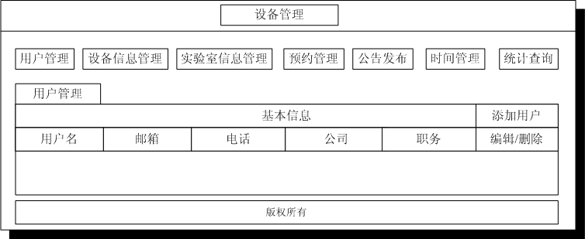

2、设备管理：对租赁设备的信息的管理，包括设备状态的调整，也可以对设备进行登记、编辑和删除等操作。

管理员对设备操作的工作流程如下图所示：

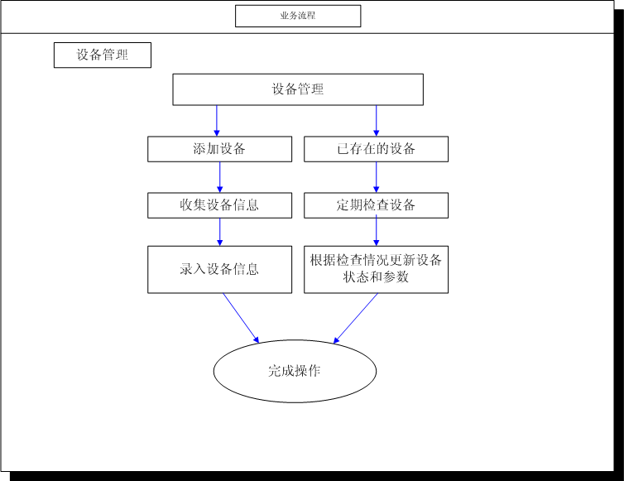

下图是设备管理Web页面示意图：

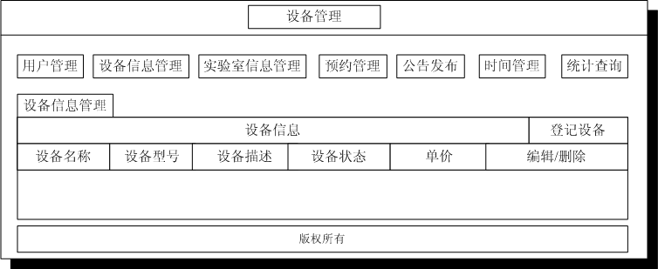

3、实验室信息管理：对登记过的实验室的信息管理，修改状态、编辑信息等。

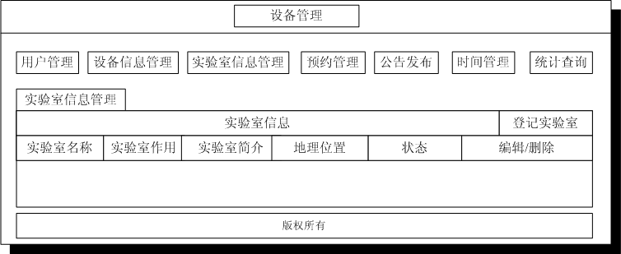

4、公告发布：用于发布关于设备的最新消息，例如发布有关仪器设备的公告，如新登记的实验室或设备等。

公告发布流程如下：

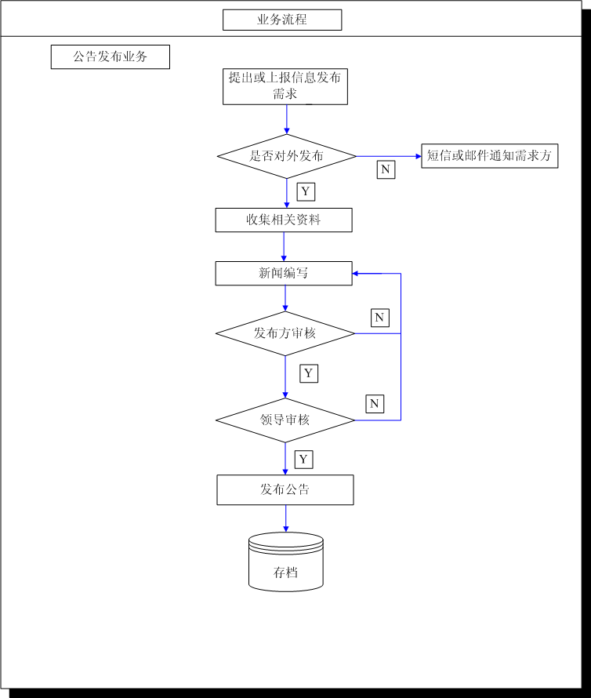

下图是公告发布Web页面示意图：

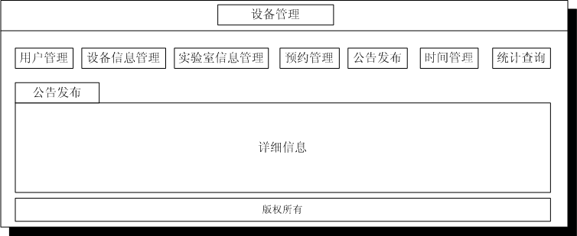

5、时间管理：对各个设备的可用时间进行系统的管理，方便用户查询设备的空闲时间。

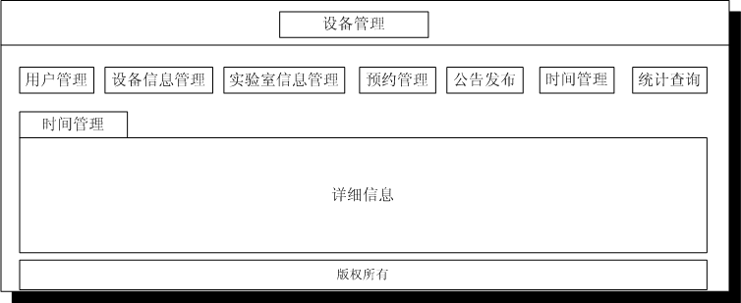

6、统计查询：查看一定时间内具体设备的使用情况（设备的使用次数，谁使用的，使用率，设备状态等）

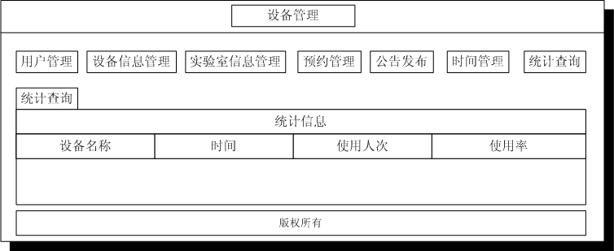

### 普通用户

1、设备信息查阅，根据全部或者根据条件查询用户所需的设备的详细信息。

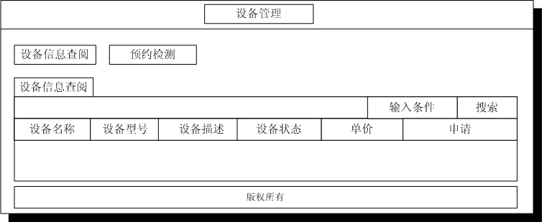

2、预约检测：用户选择所需设备，根据自己的所需要预约的时间查看设备是否可以使用。

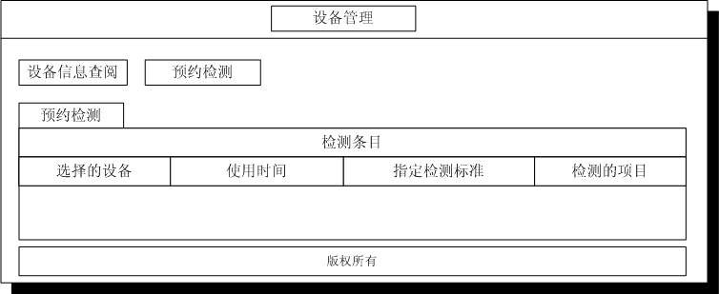

## 深圳大学城开放实验室服务平台门户

平台前台包括用户登录注册、咨询速递、在线交流功能，和提科技文献、重点实验室、仪器设施、行业检测(含检测预约)、政策法规、技术转移、公共技术服务平台、专家咨询、新闻通知、下载中心、信息搜索模块的入口。

### 前台

1. 首页，显示各个模块的置顶信息。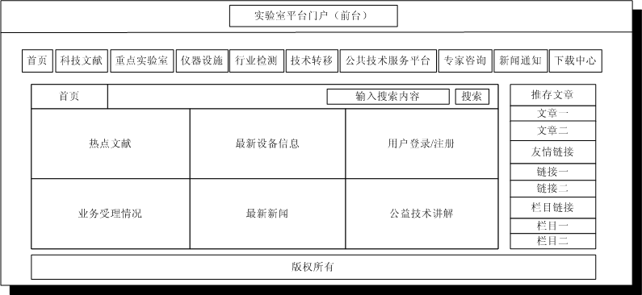
2. 科技文献

科技文献可以连接图书馆或者其他文献数据库进行文献搜索浏览。

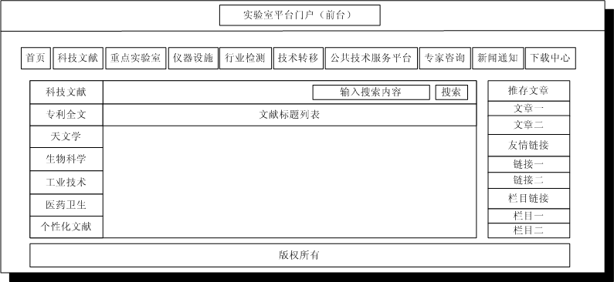

1. 重点实验室

重点实验室模块包括实验室动态展示，重点实验室分类和列表展示。

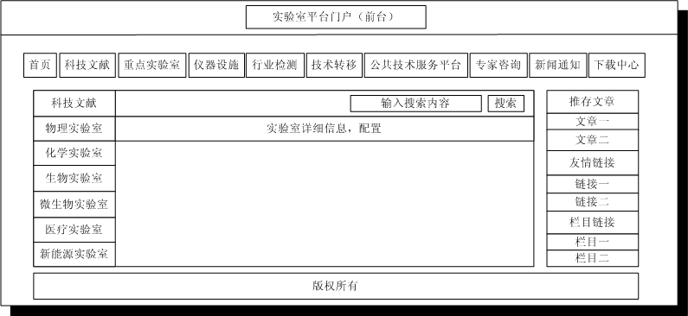

1. 仪器设施

仪器设施模块包括仪器设施的分类、展示和预约功能。实现了流程化管理。

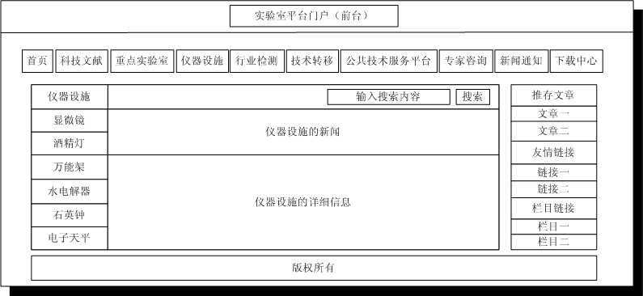

仪器设施的预约流程按照实验平台相关管理制度和服务规范的要求，实现仪器设备的预约受理、审核、信息发布、咨询回复等流程化管理基本功能。仪器设施预约申请流程如下图所示：

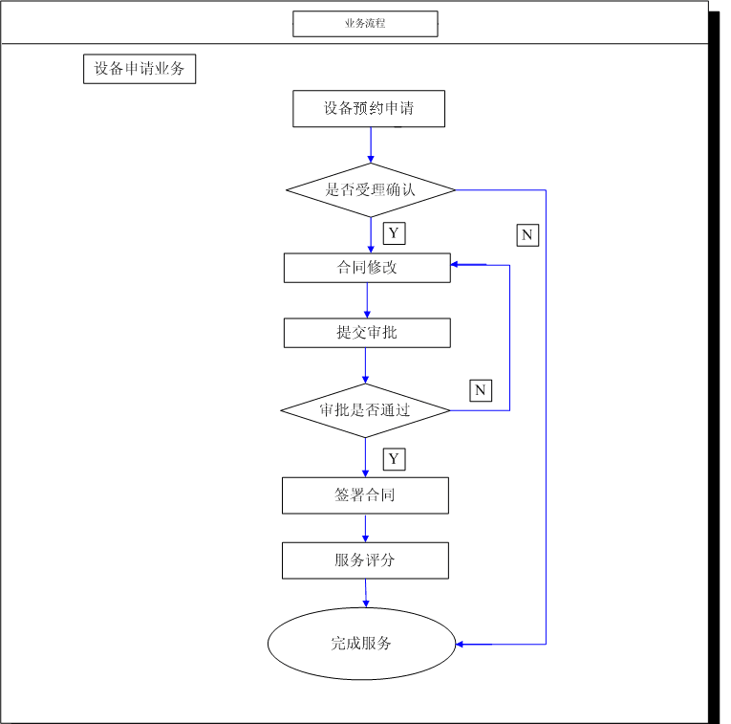

1. 行业检测(含检测预约)

行业检测模块包含行业检测平台展示和行业检测的机构展示

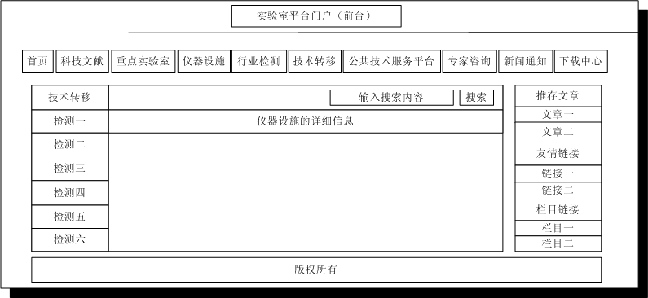

1. 政策法规

政策法规是平台使用必须遵循的政策规定

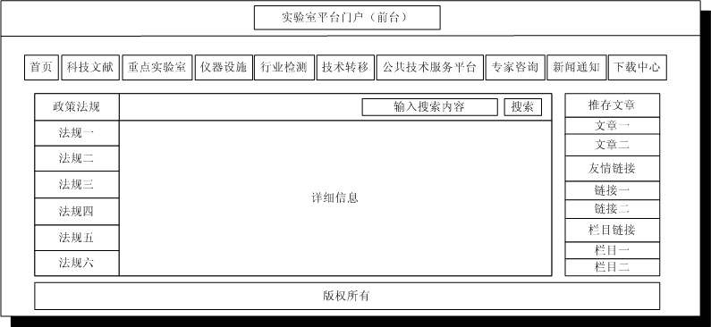

1. 技术转移

技术转移是科研成果或这技术转移给加盟单位的一个功能。

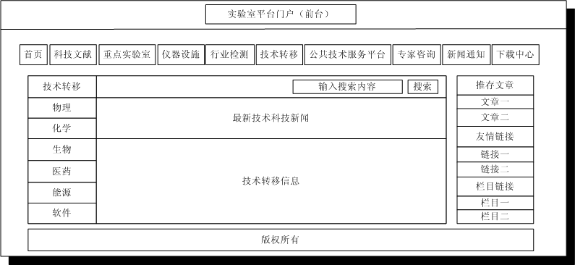

技术转移需要在线申请，申请流程按照实验平台相关管理制度和服务规范的要求，实现了预约受理、审核、信息发布、咨询回复等流程化管理基本功能。技术转移申请流程如下图所示：

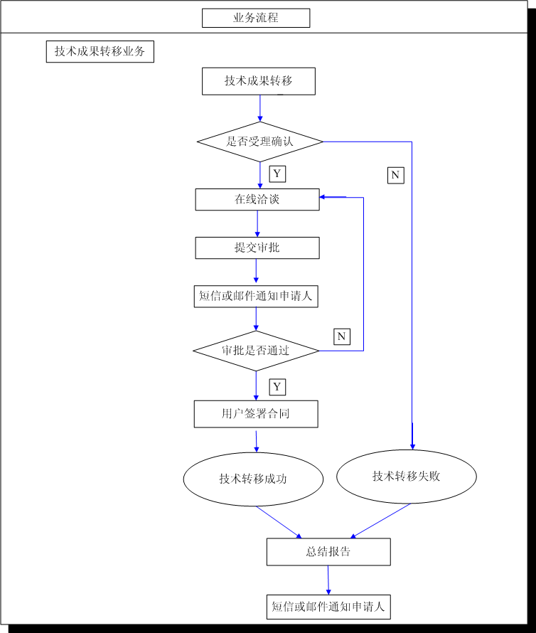

1. 公共技术服务平台

公共技术服务平台包括各行业的技术服务平台，实现了平台分类、列表展示和说明页面等功能。

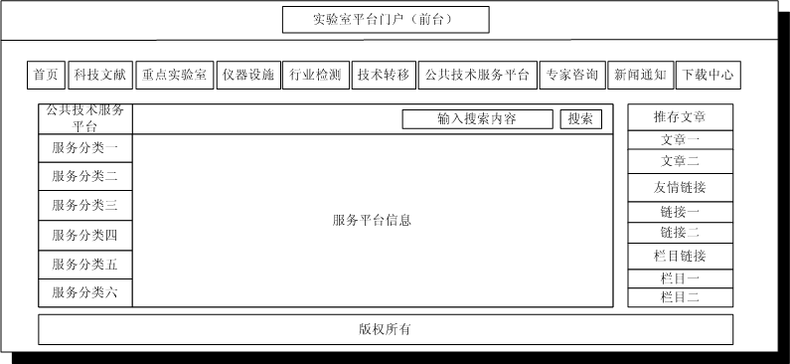

1. 专家咨询

专家资讯模块是用户问答的一个模块，用户可以在此模块搜索想要的问题或者直接向专家提问。

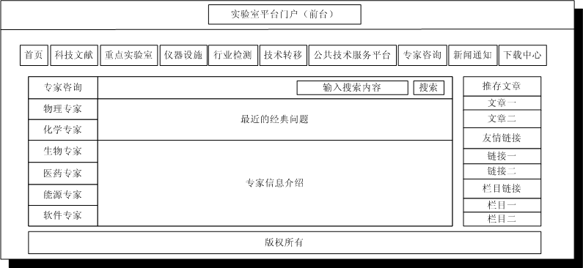

专家资讯的业务流程如下：

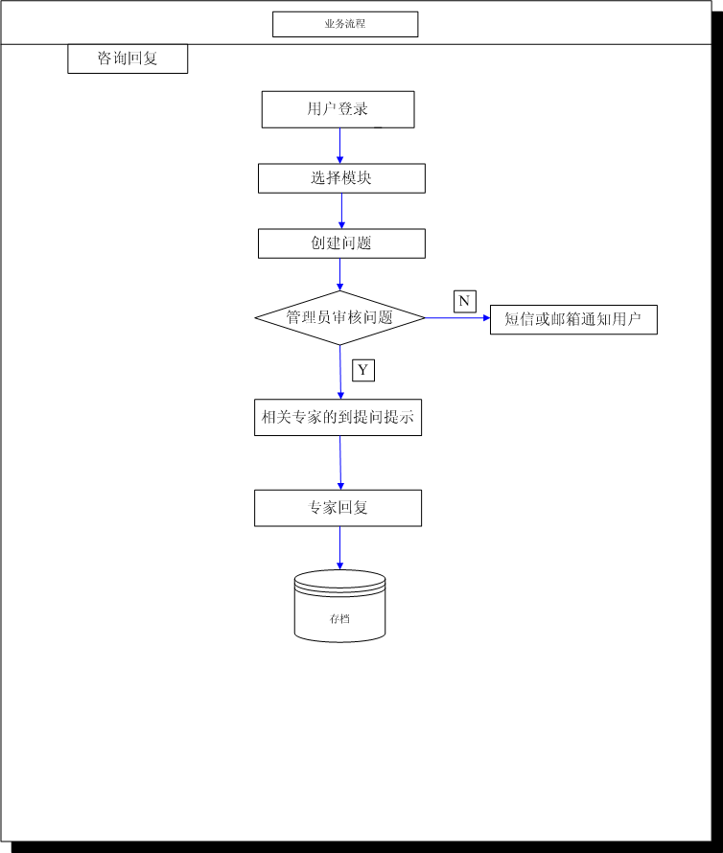

1. 新闻通知

新闻通知是平台的实时新闻动态展示。由管理员在后台添加修改等

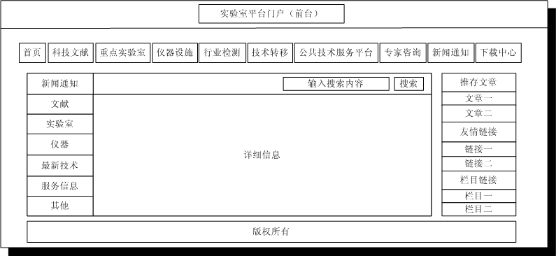

1. 下载中心

下载中心是各个模块需要下载的附件集合，可以按关键字或发布单位等条件搜索。

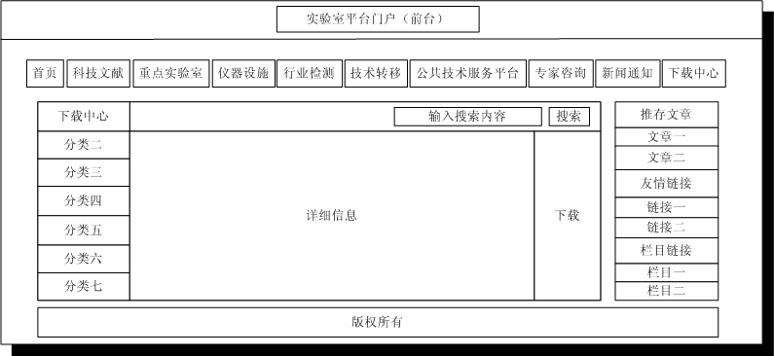

1. 信息搜索

搜索各模块的内容，可以全网搜索也可以指定模块搜索。

### 后台

管理前台显示的信息和网站的设置，包括建立实验试设备仪器的数据字典、预约管理、打印输出设置、使用统计查询等其他功能。

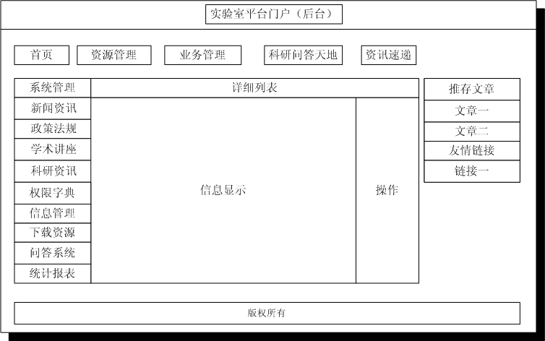

## 实验室科研成果与技术转移管理系统

此模块主要用于专家和学术研究的学术讨论。主要分为，专家的问题回复和后台管理功能。

1、专家，对学术问题的回复。

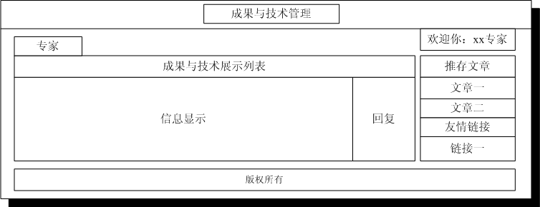

2、管理员，管理员对问题的审核，管理。

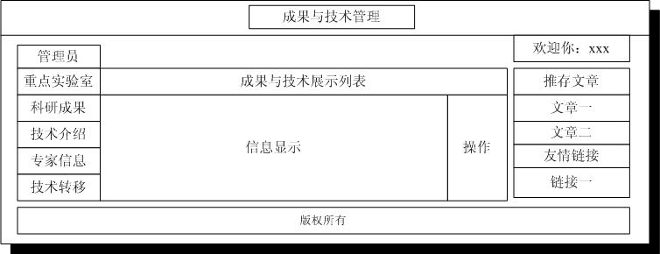

3、操作记录

超级管理员，查看整个系统的操作记录。

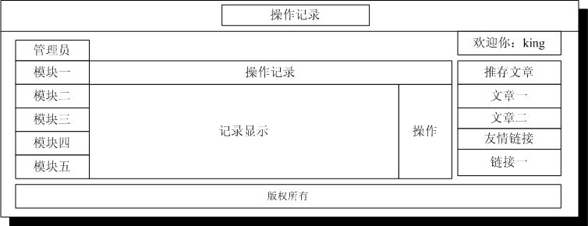

4、工单

实现了工单的创建、分类、接收、处理及展示处理状态、详细时间、内容、工单的归属部门等信息，工单系统需与业务管理架构关联使用，如用户对仪器设备预约申请操作或技术转移操作都会生成相应的工单。

工单的业务流程：

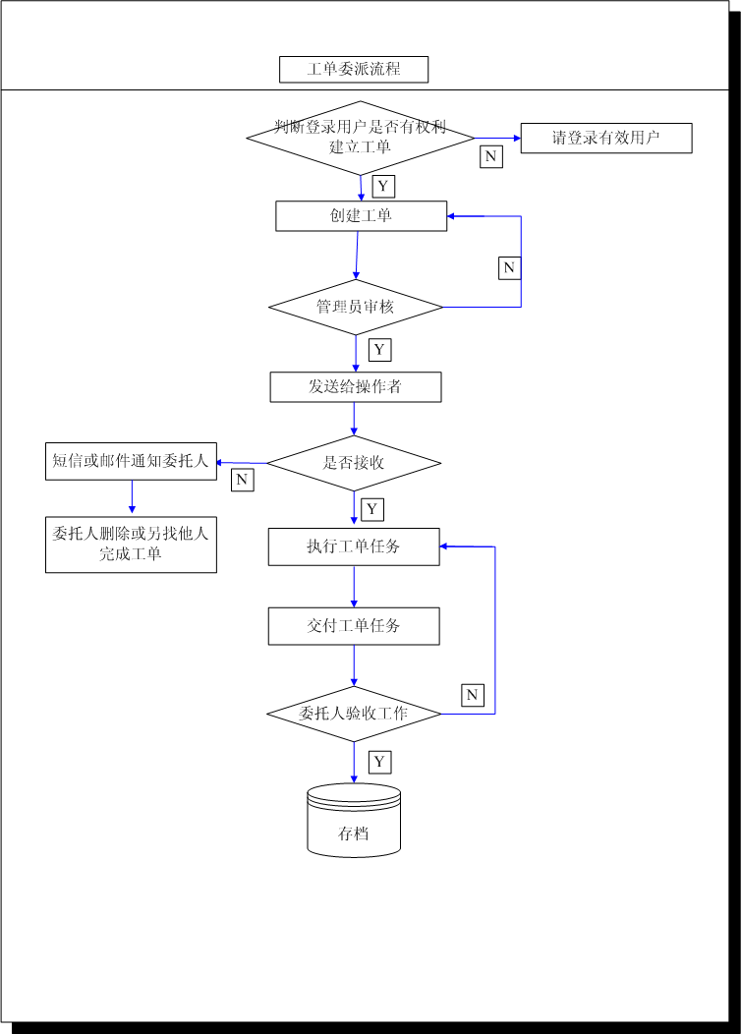

每个用户的工单的发布和接收Web示意图如下：

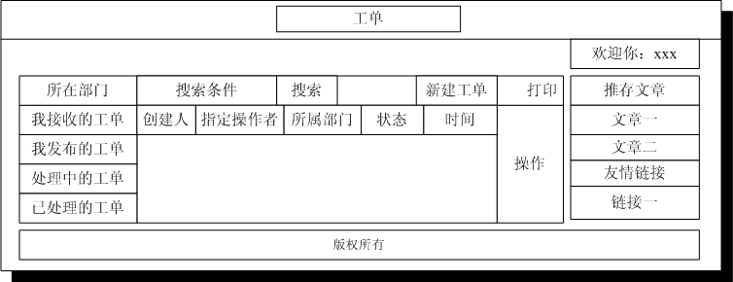

1. 实施方案

# 项目实施保障

## 技术保障

为了保证项目的顺利完成，技术保障主要包括计算机软件技术和业务应用两个方面。

* 技术方面主要包括：
  + 总体组和专家组负责技术体系的建立和实施工作。
  + 按照ISO9000-3和国家的软件工程规范，对软件系统进行透彻分析，制定切实可行的总体方案和实施方案。严格按照需求分析、概要设计、详细设计、数据库设计、测试计划，编码、测试、组装测试等软件工程规范进行。
  + 考虑目前现系统的现状，采用当今最先进的、主流的、成熟的数据库和软件工具，应用中间件技术使得本项目的编制和使用规范化、通用化、可升级化。
  + 采用对象技术，实现软件产品的柔性制造。
* 业务应用方面主要包括：
  + 按照业务流程进行软件模块编制，尽量使现有征集模式与软件应用相一致。同时保持模块间的低耦合，保证其独立性、安全性、可靠性。
  + 具体业务数据采集系统与统计分析，对决策支持系统进行分层次设计，保证数据的正确性、可靠性。
  + 按照管理层次编写数据接口，保证数据传输和处理过程的正确性和实时性。
  + 在程序设计时，保持用户界面友好、风格一致，提供完善的功能键和联机帮助信息。
  + 建立完整的测试环境，主要是设计一套软件测试数据，减少现场调试和测试的工作量，保证软件产品的可靠性。
  + 制定完善的培训计划。

## 质量保障

软件产品的质量好坏是评判本项目是否成功的一个标志。在本项目实施的前期，项目组根据ISO9001、ISO9000-3、CMMI3的有关规范，参照我公司的《质量手册》、《程序文件》、《计算机软件产品及编写企业标准》和国家《计算机软件开发文档规范》，制定了项目开发过程中的一系列规范。并由用户方专家组组和我公司的软件测试中心予以控制，建立质量保障体系。

* 项目开发过程中的规范包括：
  + 项目开发过程和管理规范
  + 项目文档和符号使用规范
  + 总体方案设计开发规范
  + 软件设计开发规范
  + 软件编程规范
  + 数据库设计规范
  + 软件测试规范
  + 软件维护规范
* 制定软件测试的详细计划，对模块测试、集成测试、系统测试和交验测试的各个过程进行控制，保证软件质量处于受控状态。在测试的过程中，建立一套完整的测试数据，使之尽可能包含典型数据、边界条件、误操作等，使软件的可靠、强壮性达到设计要求和应用要求。
* 为了保证项目开发过程的可追溯性，按照软件编制规范要求，形成如下文档，从另一个方面保证软件的质量。
  + 需求分析：包括业务流程和总体方案
  + 概要设计说明书
  + 详细设计说明书
  + 数据库设计说明书
  + 用户手册
  + 操作手册
  + 模块开发卷宗
  + 测试计划
  + 测试分析报告
  + 项目开发总结报告

# 项目实施策略



“保证用户的成功”是我们的进行项目建设的根本出发点，本公司在进行企业信息化建设过程和对外提供计算机信息技术服务以来，总结出一套行之有效的项目质量控制方法，用以保证最终用户的成功。这些措施包括：

* 职责分明的项目建设组织；
* 强大的技术支持力量；
* 科学的项目进度管理；
* 以规范化的文档来控制项目建设过程；
* 规范化的质量控制方法；
* 良好的售后服务。

## 项目组织结构

本项目主要参与人员包括项目总监、项目经理、系统分析员、各级程序员、独立项目监理、系统集成工程师等各种角色，并组成各种功能小组，执行各项任务；小组间人员可有交叉。

在项目启动前确定项目的组织结构。下图为内部组织结构的示意图。



项目组织结构

### 领导小组职责

* 项目的高层管理
* 制订商业目标、安排人员、控制进度、风险等重大决策
* 项目审批
* 项目监控
* 项目实施的协调
* 解决项目实施中所出现的问题

### 公司项目经理的职责

* 选择开发地点
* 计划项目实施
* 建立项目实施队伍
* 掌握项目的每个实施过程
* 定时汇报项目进度报告
* 风险管理
* 项目变化的管理
* 按计划执行项目
* 项目交接的管理

### 客户项目经理的职责

* 组建业务需求小组
* 及时提供项目需求书
* 准备开发与实施环境
* 及时提供验收和测试计划
* 组建验收及测试队伍
* 建立验收和测试环境
* 进行验收测试
* 协调与最终用户的关系

### 应用开发组职责

应用开发是由下列各组组成：

* 产品工程组
  + 产品安装调试
  + 产品运行中维护
  + 协调其他组的工作
* 应用软件工程组
  + 应用软件开发
  + 应用软件客户化/移植
  + 应用软件安装
  + 应用软件测试
  + 应用软件运行维护
* 应用软件测试组
  + 应用软件测试案例设计
  + 应用软件测试实施
  + 应用软件品质保证
  + 应用软件运行情况反馈
* 培训组
  + 硬件系统培训
  + 应用软件培训

由于此工程的重要性及复杂性，应用系统和其它硬件系统及网络系统都会有连锁性关系，我公司为保证不会因此而影响整个项目的进度，如前所述，特指派一位应用系统开发经理，负责整个开发任务的协调及执行。

### 技术支持组职责

* 系统检查和安装
* 网络安装
* 全面协调项目实施
* 设备测试及调整
* 用户培训
* 网络环境的验收与测试
* 系统软件硬件的验收与测试

### 实施组职责

* 与用户的技术队伍合作
* 制定实施计划
* 与技术支持小组的合作
* 系统硬件和软件验收

### 业务需求组职责

* 提供确定和详细的业务需求
* 管理对业务需求的任何修改
* 与测试组一起制定应用软件的验收测试计划

### 测试组职责

* 制定*应用*软件验收测试计划
* 配合应用开发及技术支持组进行软件验收的测试

## 工程进度安排

## 项目实施进度

根据招标单位对整个系统的进度要求，我公司对应用软件开发进度安排如下表所示

|  |  |  |  |  |  |  |  |
| --- | --- | --- | --- | --- | --- | --- | --- |
| **No** | **实施条目** | **周期** | | | | | **负责方** |
| 1 | 需求分析 | 5 |  |  |  |  | 双方 |
| 2 | 设计阶段 |  | 10 |  |  |  | 双方 |
| 3 | 编码、调试、测试 |  |  | 30 |  |  | 双方 |
| 4 | 试运行 |  |  |  | 20 |  | 双方 |
| 5 | 文档编写、培训 |  |  |  |  | 15 | 乙方 |
|  | 总周期 | 80工作日 | | | | |  |

## 人员投入安排

计划投入的人员组织如下：

1名项目经理，2名架构师，3名程序开发人员，1名测试、调试人员组成。人员结构完整、分工合理，且该团队经过了大学城云平台项目的充分磨练，可以高效、高质量的完成本项目。

|  |  |  |  |
| --- | --- | --- | --- |
| 阶 段 | 人 员 | 工 作 量 | 使用方需做工作 |
| 需求分析阶段 | 系统分析员3人 | 2人负责功能模块的分析，1人负责总体设计 | 全面参与，帮助系统分析员熟悉业务、掌握用户的功能和技术要求 |
| 设计阶段 | 系统分析员2人，  高级程序员3人 | 完成总体设计和详细设计 | 与开发人员密切合作，提供详细的原始数据、业务流程，共同确定系统的各个功能 |
| 编码、调试、测试阶段 | 系统分析员1人，  高级程序员2人，  程序员3人 | 完成编码、调试、测试工作 | 监督开发方的开发进度 |
| 试运行阶段 | 系统分析员1人，  高级程序员1人，  程序员2人 | 完成系统的调试、维护工作 | 使用系统，将系统出现的问题提供给开发人员以便改进 |
| 文档编写及培训 | 系统分析员1人，  程序员2人， | 完成提交文档和用户手册的编写，组织培训 | 组织参加培训 |

## 主要人员经历

实施本项目的有关人员资料表

|  |  |  |  |  |
| --- | --- | --- | --- | --- |
| 姓名 | 职务 | 年龄 | 职称 | 主要资质证书、经验及近三年承担过的项目 |
| 马越鹏 | 项目经理，用户界面架构师 | 35 | 高级工程师 | PMP , ITIL ,深圳大学城云计算公共服务平台，深圳开发科技私有云平台 |
| 占光峰 | 后台架构师 | 35 | 高级工程师 | IBM CATE ,Tivoli Expert , SCJD深圳大学城云计算公共服务平台，深圳开发科技私有云平台 |
| 赖建辉 | 后台负责人 | 32 | 高级程序员 | Solaris Certifications , 深圳开发科技私有云平台 |
| 刘志军 | 前台开发 | 26 | 程序员 | SCJD,深圳大学城云计算公共服务平台 |
| 梁辉荣 | 界面开发 | 25 | 程序员 | SCJP,深圳大学城云计算公共服务平台 |
| 伍立志 | 前台开发 | 25 | 程序员 | Oracle OCP，深圳公安交通警察局数据库改造项目 |
| 谢斌 | 测试 | 25 | 程序员 |  |

# 软件测试计划和项目验收预案



## 软件测试计划



### BUG定义

* BUG等级：
  + 一级：死机，功能未实现，数据丢失，或与需要规格说明书严重不一致；存在系统漏洞，安全性漏洞；正常操作，但存储内容不正确；异常陷阱未处理。
  + 二级：不兼容，或者因为边界条件超出正常范围导致1级描述中出现的问题；系统报非友好错误信息；内存泄漏；系统崩溃，导致系统变慢。
  + 三级：UI与原型不一致；长时间事务处理时，无提示；功能未完全实现，但不影响系统正常使用。
  + 四级：偶然性或可避免，但不影响基本功能实现。
  + 五级：对功能没有影响，但不太符合一般规范。
* 优先级：
  + 一级：高优先级，影响进一步开发、测试或与用户需求不一致，交付客户前必须修复。
  + 二级：中优先级，项目组自行决定。
  + 三级：低优先级，交付客户前可以不必修复的错误。

### 测试目标

|  |  |
| --- | --- |
| 测试质量目标 | 确认者（如需说明） |
| 所有的测试用例被全部执行 |  |
| 所有的自动测试脚本被全部执行 |  |
| 一、二、三级错误被全部修复 |  |
| 四级错误的修复率达到80%以上 |  |
| 五级错误的修复率达到60%以上 |  |
| 最后一次回归测试中未发现错误等级为1/2/3级的Bug |  |

### 测试输出产品

|  |  |  |  |
| --- | --- | --- | --- |
| **文档说明** | **有/无** | **负责人** | **输出日期** |
| 《测试计划》 |  |  |  |
| 《测试用例》 |  |  |  |
| 《测试日志》 |  |  |  |
| 《测试结果报告》 |  |  |  |

### 测试类型

|  |  |  |
| --- | --- | --- |
| **测试类型** | **是否采用** | **说明** |
| 功能测试 | 采用 | 根据系统需求调研报告，检查产品是否正确实现了功能。 |
| 流程测试 | 采用 |  |
| 边界值测试 | 采用 |  |
| 容错性测试 | 采用 |  |
| 异常测试 | 采用 |  |
| 启动停止测试 | 采用 |  |
| 安装测试 | 采用 |  |
| 易用性测试 | 采用 | 检查操作是否合理直观 |
| 界面测试 | 采用 | 检查界面是否美观合理 |
| 接口测试 | 采用 |  |
| 配置测试 | 采用 |  |
| 安全性和访问控制测试 | 采用 |  |
| 性能测试 | 采用 |  |
| 压力测试 | 采用 |  |
| 兼容性测试 | 采用 |  |
| 割接/升级测试 | 不采用 |  |
| 文挡测试 | 采用 |  |
| 回归测试 | 采用 | 检查程序修改后有没有引起新的错误、是否能够正常工作以及能否满足系统的需求 |

### 测试技术

|  |  |  |
| --- | --- | --- |
| **测试技术** | **是否采用** | **适应范围说明** |
| 评审测试 | 采用 | 复杂功能 |
| 黑盒测试 | 采用 | 全部功能 |
| 白盒测试 | 采用 | 分支较多的功能模块 |
| 灰盒测试 | 不采用 |  |
| 自动测试 | 采用 | 可自动化执行的功能 |

### 测试优先级顺序

按照测试需求中的优先顺序进行测试。

### 测试通过准则

* 一、二、三级错误的修复率达到100%.
* 四级错误的修复率达到80%以上.
* 五级错误的修复率达到60%以上.
* 测试覆盖率达到100%.

## 项目验收预案

### 系统验收

我方提前一周提供安装、调试及试运行的进度计划表和施工作业措施计划。工程师应逐一对每个模块进行测试，确保每个模块都能正常使用。系统交付验收包含的工作有：

* 提供6套纸介质和2套光盘的全套技术文件。
* 《软件需求规格说明书》；
* 《系统分析说明书》；
* 《系统设计说明书；
* 《 测试报告》；
* 《安装手册》；
* 《 系统管理维护手册》；
* 《 用户使用手册》；
* 《技术报告》；
* 《软件资料（包括源代码）》。

系统交付验收的周期需能保证整个系统240小时不间断运行。

交付验收通过后3个工作日内，双方填写《系统交付验收报告》。同时给出明确结论：

* + 验收通过
  + 基本通过验收，但要求在某一期限内解决某些遗留问题；
  + 未通过验收，确定在某一时间内再次进行验收。

交付验收不合格，由我方免费负责修复和改进，完成后进行下一次交付验收。

### 初验试运行

在完成系统交付验收后，系统进行为期15天试运行。我方负责解决系统试运行期间出现的各种故障。在试运行期间，我方配有专业技术人员进行现场技术支持，出现的任何系统软问题，由我方及时处理纠正直至连续无故障试运行45天。

系统试运行完成后，双方填写《系统试运行报告》。

### 终验

系统试运行结束后，我方应向深圳大学城提交试运行记录，并提出终验申请。按照招标文件要求及合同中的相关条款，及规定的验收标准要求进行联合验收。双方签署《系统终验报告》，终验合格后，项目进入保修(质保)期。

2. 服务计划及承诺

# 技术培训

（1） 系统建成后，我公司将为业主提供为期2天的免费培训和技术资询；培训地点可以在我公司，亦或在工程现场；

（2）系统操作及管理人员的培训人数由采购方指定，由业主指定，我公司将确保相关人员正确使用该系统。

（3） 培训对象

1:系统管理员（培训对象须具有一定专业技术的技术人员或实际值班操作人员）。

2:系统使用人员。

（4）培训内容

向培训人员提供有关主要设备、软件的技术资料和系统操作使用说明书。

培训课程的主要内容是系统的操作、系统的相关参数设定和修改和系统的维修与保养与简单升级等，具体内容如下：

 * 系统文档解读；

* 系统的技术特点、安装维护和系统管理方式；

* 系统一般故障排除。

（6）培训目的

系统管理员标准：

1. 熟悉整个系统软件结构、系统的配置；
2. 熟练掌握系统基本组成及原理；
3. 熟练掌握系统的操作与运行管理；
4. 熟练掌握权限、用户配置等系统管理；
5. 熟练掌握系统的安装、检测、维护；
6. 熟练掌握排除故障的基本技术。

使用人员标准：

1. 了解系统基本组成及原理；
2. 熟练掌握操作步骤、一般故障及排除；

熟练掌握软件操作技能。

（7） 培训计划

在完成系统布线并开始设备安装后，即向甲方和业主介绍整个系统的概况及性能、特点、设备布置情况和相互之间的关系等，让甲方和业主对整个系统有一个全面的认识。在整个系统验收前后，安排有关人员在进行培训。

本公司提供六套用户手册，预计需要2——3个工作日。

|  |  |  |  |  |
| --- | --- | --- | --- | --- |
| 课程名称 | 培训对象 | 说明 | 培训教师 | 天数 |
| 平台介绍 | 管理员  系统维护人员 | 系统软件结构、系统的配置，基本组成及原理 | 项目经理 | 0.5 |
| 后台操作培训 | 管理员 | 系统的操作与运行管理，权限、用户配置等系统管理，系统的安装、检测、维护 | 软件开发工程师 | 1 |
| 前台操作培训 | 管理员  系统维护人员 | 掌握排除故障的基本技术 | 软件开发工程师 | 2 |

（8）培训形式

◆ 公司指派技术人员向相关人员讲解系统的原理、功能、操作及维修保养要点；

向受训学员提供和解释有关设计文件及图纸等资料，使学员对系统的各个方面都能熟练掌握；

（9）针对系统的具体操作一一指导，使相关人员掌握技术要领； 对学员提出的问题进行详细的解答。

# 售后服务

* 售后服务的时间

本公司承诺对所开发的软件系统进行终身维护，其中在软件系统交付使用开始三年的时间为免费维护期，

在接到该系统发生故障报告后，本公司保证24小时内派专业人员到达现场。

之后的维护按签订的后期维护合同进行收费。

* 售后服务的内容

软件系统售后服务的内容除了保证系统正常运行外，我们必须满足客户提出的对系统功能的小范围修改，或由于政策原因做的小修改。对于大的功能的增加或变更由双方充分协商后再确定开发价格。

* 售后服务的方式

本公司有专业的客户服务中心与技术支持部作为售后服务的坚强后盾。主要方式有：

## 技术服务

系统质量保证期为三年，自项目验收合格后计算，质量保证期内，公司免费提供本地化的技术支持服务。公司有专门的客户服务机构。具有专业的客服和技术人员。客户服务专员24小时及时受理客户的服务需求（一般通过电话，email和公司网络服务平台），填写客户服务需求受理单，并将受理单第一时间转至相关技术支持中心，由专业技术人员根据实际情况做出相应处理。根据情况及时与客户取得联系或直接到门解决问题。处理完毕欢迎客户对我们的服务提出意见和建议。

目前客服体系提供的三级服务流程分别是：

1. 热线电话即时指导服务：针对合同用户的支持服务，用户只需打电话，富有经验的工程师将立即进行诊断。
2. 远程监控即时指导服务：当系统发生问题后，响应的中心工程师通过远程联机登入用户系统解决问题。
3. 现场支持服务：对于重大问题，客服中心会派出相应的资深工程师前往现场诊断问题、为顾客提出技术方案并解决问题。
4. 服务方式、服务响应时间等情况： 我们的服务方式有电话热线服务和现场技术支持等方式。对于客户提出的问题我们会在6小时给予响应，对于一般问题我们会在24小时内给予解决，对于重大问题我们会在72小时内给出解决方案。如若公司未能按时派人员到现场，申请方有权自行处理，公司愿承担处理费用。

技术服务内容有：

* 1. 用户请求，提供阶段性的对系统的阶段检查和维护。
  2. 对新的版本，补丁提供安装服务。
  3. 日常使用的技术支持，用户可采用电话，邮件，EMAIL，网上等方式向技术支持部门寻求支持。
  4. 对用户的重大事故可提供专业的人员进行恢复指导性
  5. 对软件的错误24小时内提供临时处理方法，2周内提供新的版本或补丁。
  6. 对用户二次开发的程序可提供专业人员进行开发指导，安装和调试。
  7. 对用户的二次开发人员，以电子邮件的方式定期的发送技术资料和文档。

## 安装服务

1. 提供合适的云服务平台用于部署该系统。提供足够的硬件安装人员和软件调测人员，以满足工期的需要。并提供安全快捷的基于浏览器的访问方式。
2. 系统上线、割接及法定节假日公司会委派技术人员现场值守。
3. 我方工程技术人员按照《技术协议》及《系统说明书》上的功能进行现场安装调试，并提供对相关人员的系统安装、系统操作、系统维护等培训。
4. 我方工程技术人员按照《技术协议》及《系统说明书》上的功能进行现场安装调试，并提供对相关人员的系统安装、系统操作、系统维护等培训。
5. 我方将提供系统操作说明书，产品技术手册，系统盘，并提供对管理人员的操作技能进行培训。
6. 安装、培训完毕后，我方将提供详细的验收项目报告,供用户验收。

## 应用软件服务

（1）提供应用软件质保期为3年。

（2）对于远程无法解决的软件运行或设备的一般故障，保证在48小时内以最快的交通工具及时赶赴现场进行维护、维修。

（3）遇非人为造成的软件系统瘫痪或停机重大故障，克服时限在24小时以内到达。

（4）免费提供软件升级，确保升级后的软件无版权及使用的其它问题，并到下次升级时可保证正常使用，终身维护。

（5）软件版本加软件“补丁”：当需要进行软件版本加软件补丁时，双方协商联系并确定时间后，进行相关操作。

（6）如出现重大问题，则试运行期从故障恢复之日期重新计算，顺延三个月，直到系统连续三个月无故障为止。

(8) 软件版本升级后，以电话和电子邮件的方式通知用户，用户可通过网上下载新的版本或补丁。

(9) 用户文档更新后，用户可通过网上下载或电子邮件的方式获得最新的用户文档。

1. 合理化建议

参照深圳大学城开放实验室服务平台需求，我们在技术分析部门对平台的业务功能进行了逻辑划分，平台由三个个系统组成，分别是仪器设备管理系统、服务平台门户和成果与技术转移系统。下图为深圳大学城开发实验室服务平台总体规划图：

* **深圳大学城云服务平台**

考虑到开放实验室服务平台和数据的安全性，基础架构建议采用大学城云服务平台提供虚拟化基础设施，云服务平台可对大学城开放实验室服务平台提供以下几个方面的功能：

1. 对开放实验室提供实施监控报警，出现问题时能及时通知管理员，对问题进行修复；
2. 对开放实验室提供定时备份和手动备份功能，如遇到严重不可修复的威胁导致平台瘫痪时，可方便的恢复系统，保障数据安全。
3. 提供对基础设施的存储扩充功能，当开放实验室服务平台升级或者数据增加导致存储空间不足时，可以方便的对存储空间动态的增加。

* **二维码或校园卡扫描登录验证**

针对仪器设备管理时的用户登录验证，建议采用校园卡或者二维码登录验证。校内用户仪器预约时可将账户与校园卡绑定，校外用户在仪器设备预约成功后可自动生成二维码。在预约成功后，可凭校园卡或者二维码登录验证后进入实验室对仪器设备进行使用操作。在用户通过校园卡或者二维码登录后对仪器的使用记录将会在系统上保存。

1. 附件

# 系统交付验收报告

系统交付验收报告

：

在贵方的积极支持与配合下， 系统的现场安装调试及系统交付验收已全部完成。在此，我们表示诚挚的谢意！由双方工程师参加的系统测试结果表明，系统运行状况已满足项目合同中的技术规范要求，通过交付验收，可投入试运行。对于交付验收中遗留问题，我们将在试运行阶段尽快予以解决。

测试结果请参见系统测试报告。

即日起，系统开始试运行，我们将同时交付系统管理员手册及系统管理帐号、密码，请贵方签收。

甲方：

乙方：

甲方代表签字/日期：

甲方代表签字/日期：

# 系统试运行报告

系统试运行报告

：

在贵方的积极支持与配合下， 系统6个月的试运行已全部完成。在此，我们表示诚挚的谢意！

试运行中出现的问题及解决方案请参见试运行报告。

系统试运行正式通过！

甲方：

乙方：

甲方代表签字/日期：

乙方代表签字/日期：

# 系统终验报告

系统终验报告

：

在贵方的积极支持与配合下， 系统于 年 月 日通过测试。所有性能指标达到技术规范书的要求时，系统运行状况满足工程合同中技术规范书的要求和各项技术指标，全网终验通过。

从即日起，系统投入正式运行。

甲方： 乙方：

日期： 日期：